***PRÁCTICA DE LABORATORIO  
504-JCSANTANA-ISOP102-SerialsLicencias.DOCX***

# ***Objetivo de la práctica***

Esta práctica cuenta con varios objetivos, siendo estos:

* El primero es cómo informarse de si una canción tiene Copyright en Linux.
* El segundo de los objetivos es aprender a encontrar una clave de producto de Windows y a validarla con ShowKeyPlus.
* El tercer objetivo es transferir una licencia de Windows de un PC a otro.
* Por último, el cuarto objetivo consiste en aprender a ver la licencia del Office que se encuentra instalado en nuestro equipo.

# ***Inventario de material necesario***

El material necesario para esta práctica consta de:

* Una máquina virtual con una distribución de Linux instalada, en mi caso voy a usar la distribución Ubuntu Desktop 22.04.3, dado que es una máquina que ya tenía creada y con el sistema operativo instalado de una práctica anterior.
* Un Windows 11 que tengo instalado en mi máquina física.
* Dos máquinas virtuales con Windows 11 instalado, dado que ya tengo una máquina creada y con Windows 11 instalado de una máquina anterior únicamente crearé otra segunda máquina para esta práctica.
* Una licencia de Office, con la que cuento, ya que el colegio nos ha proporcionado una cuenta de Gmail que incluye el uso del Office.
* El virtualizador VMware.
* Material proporcionado por el profesor.
* YouTube.
* YouTube Studio.
* Twitch.
* Instagram.
* Spotify.

# ***Ejecución:***

Primero voy a averiguar si una canción tiene Copyright en Linux.

Lo primero que hago es iniciar la máquina la cual creé en VMware para la práctica ISOP1 con una instalación Ubuntu Desktop 22.04.3 y llamada UbuntuDISOP1.

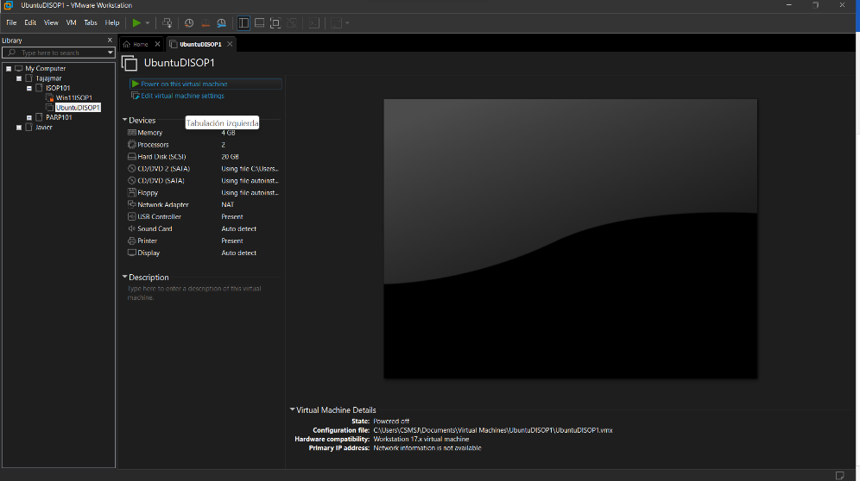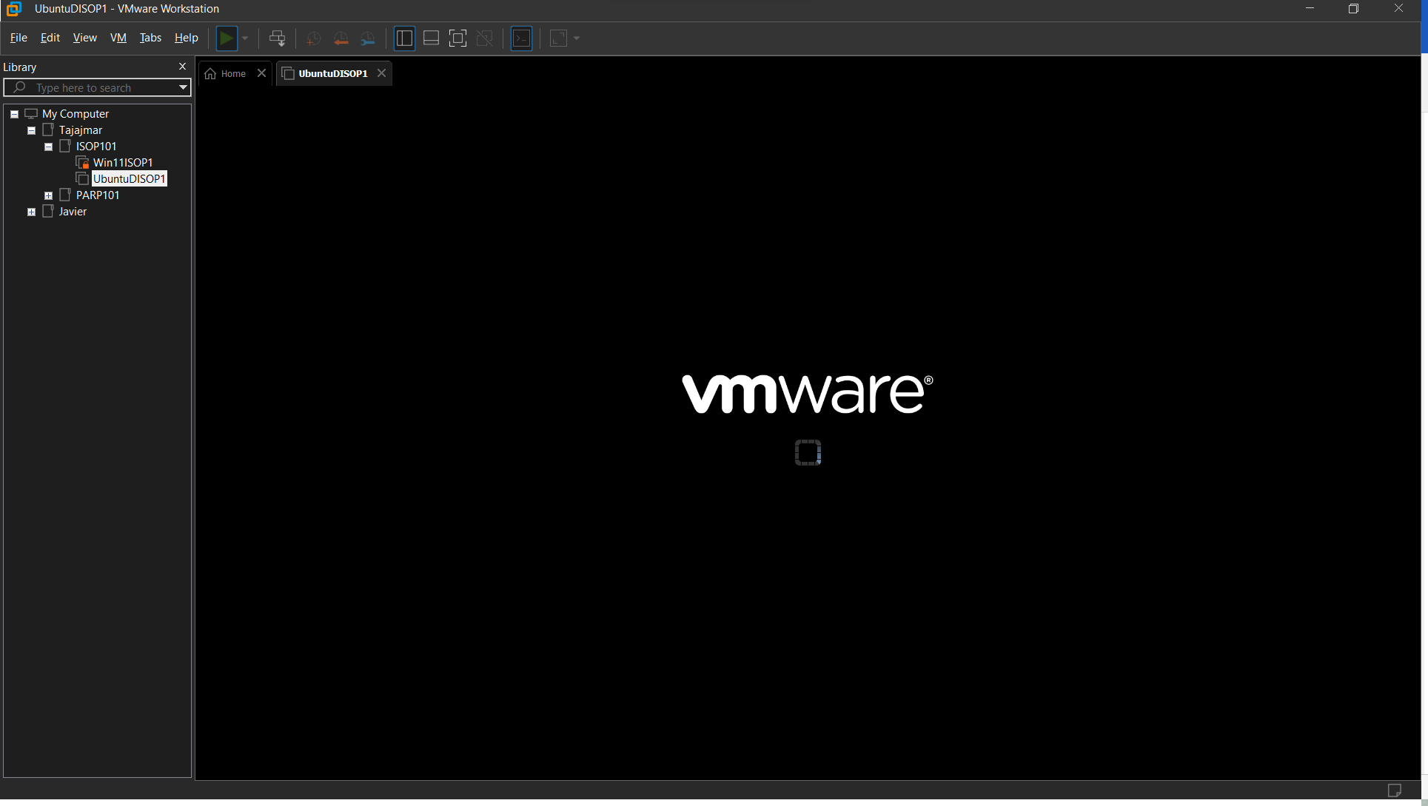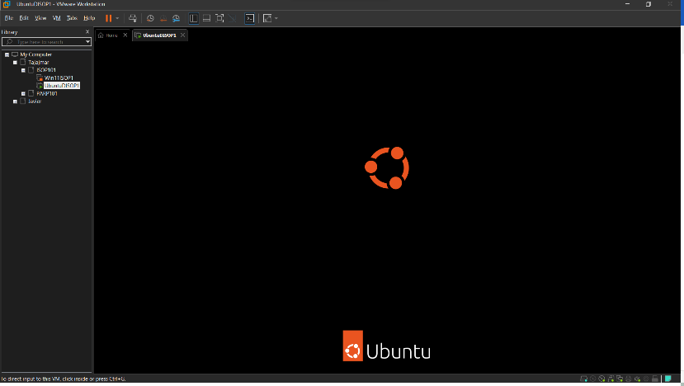

Después de que la máquina se iniciase, me pidió contraseña de usuario.

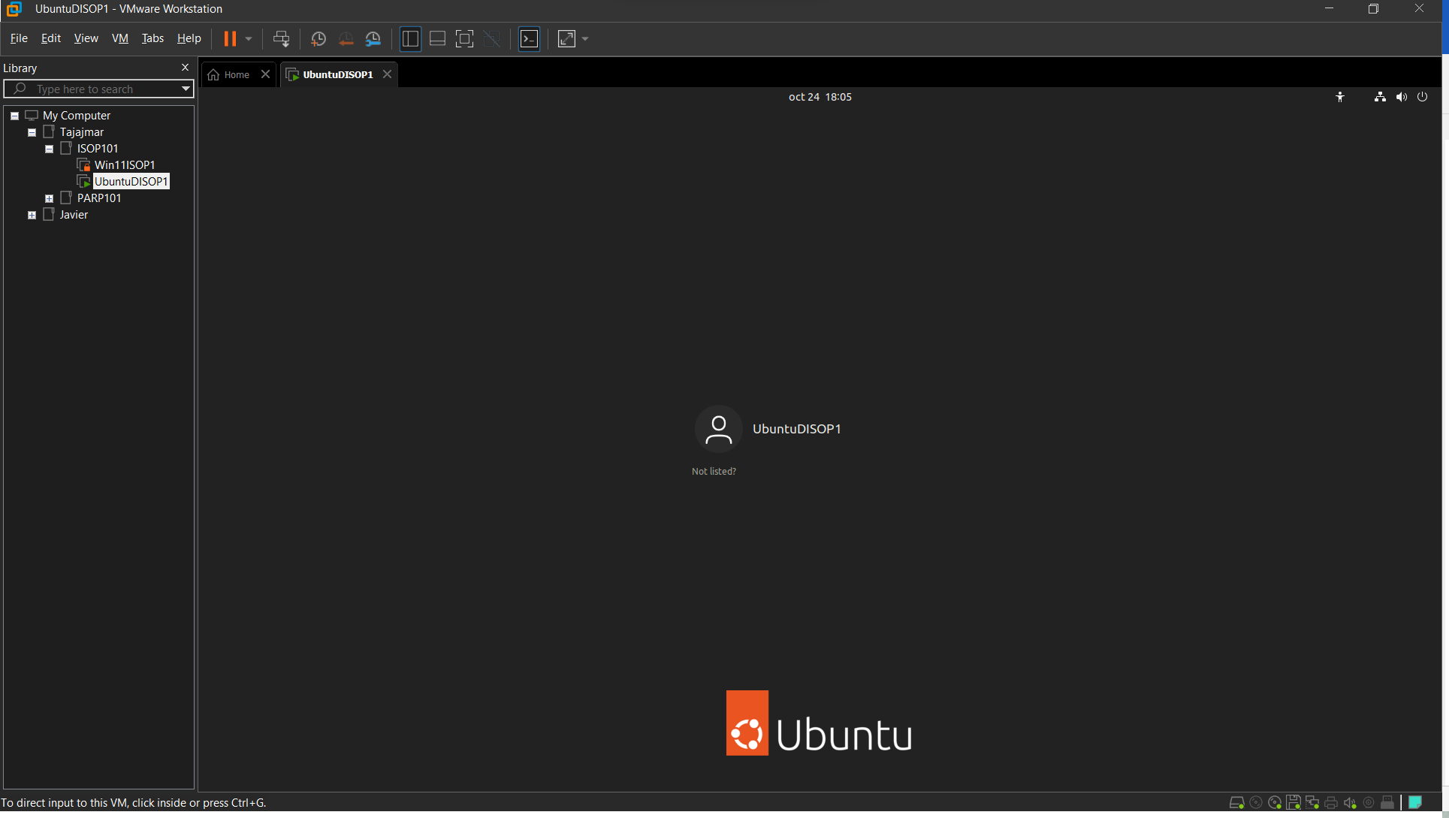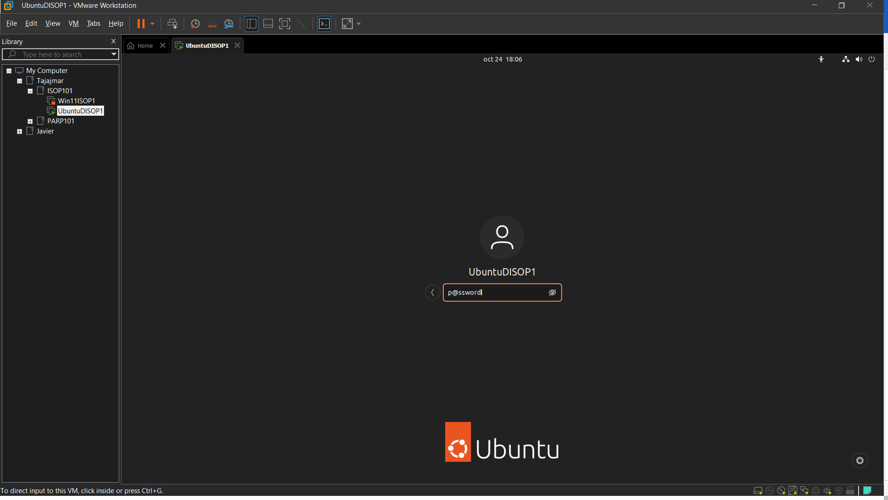

Tras poner la contraseña, me llevó al escritorio, donde me pidió conectarme a mis cuentas de internet, ante lo cual yo dije que no.

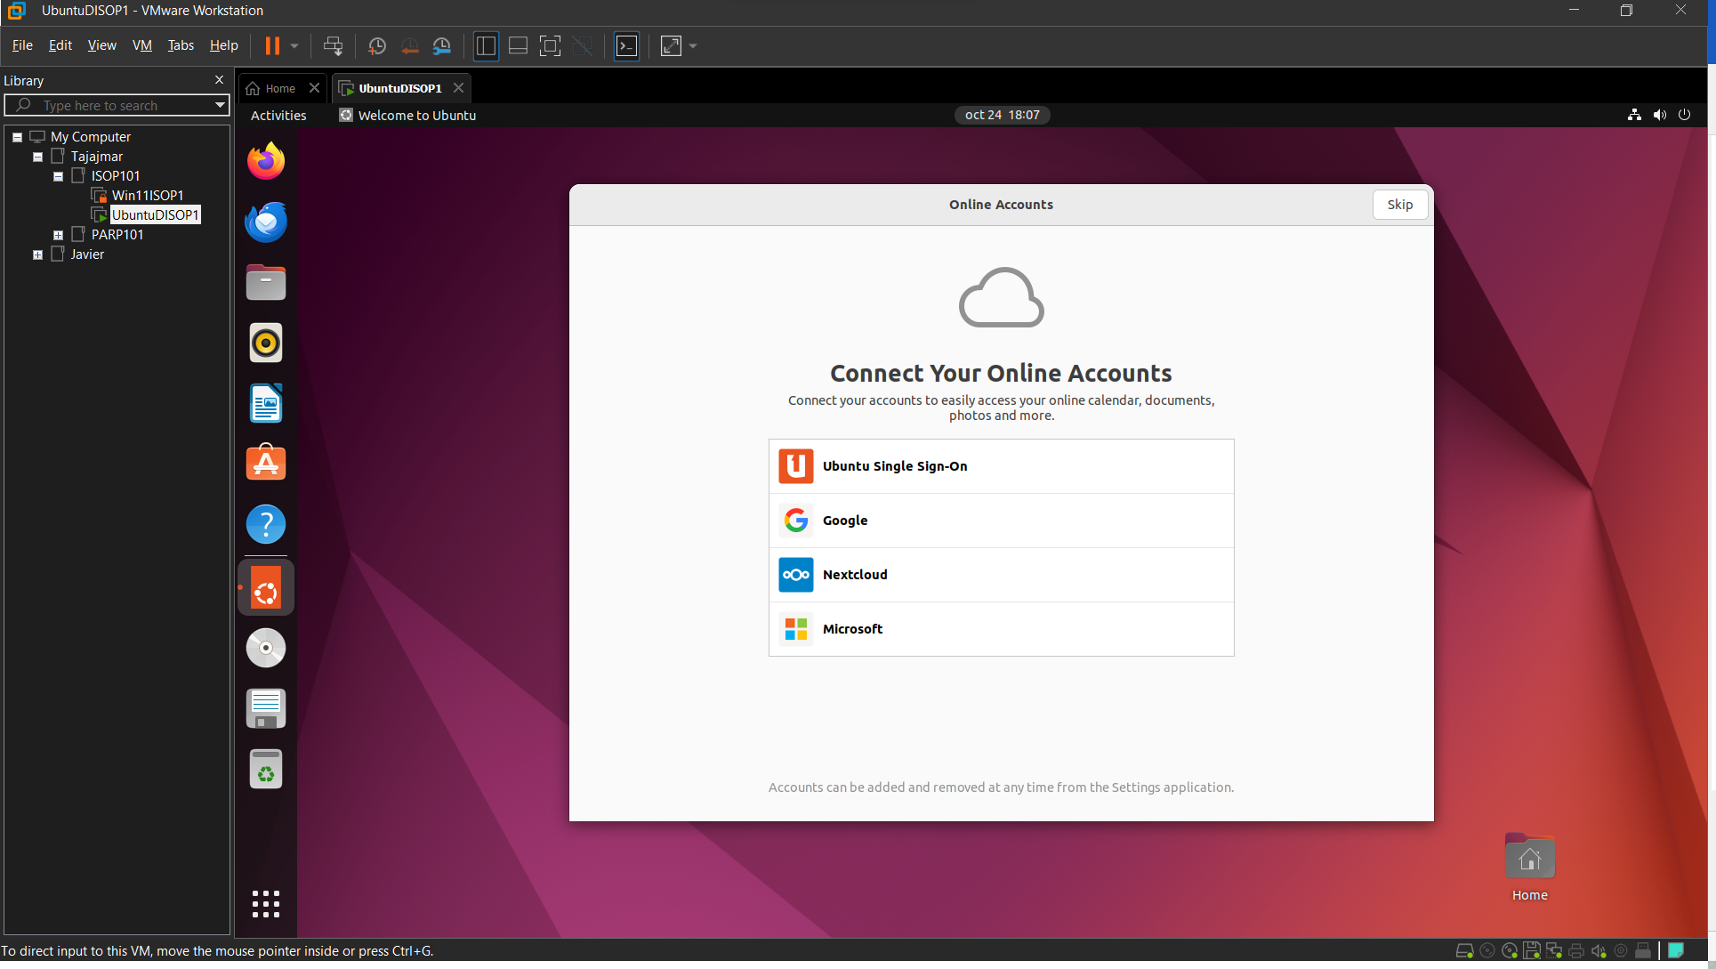

Me ofreció activar Ubuntu Pro, cosa a la que me negué.

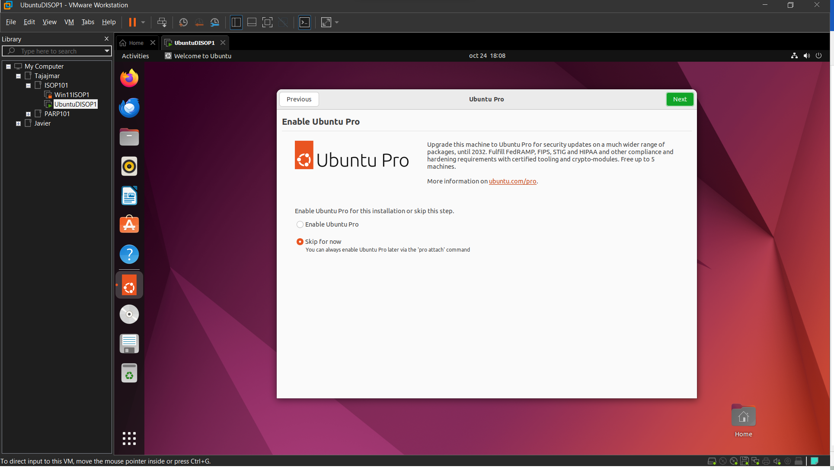

Me preguntó si quería enviar información para ayudar a los desarrolladores de Ubuntu, pero dije que no.

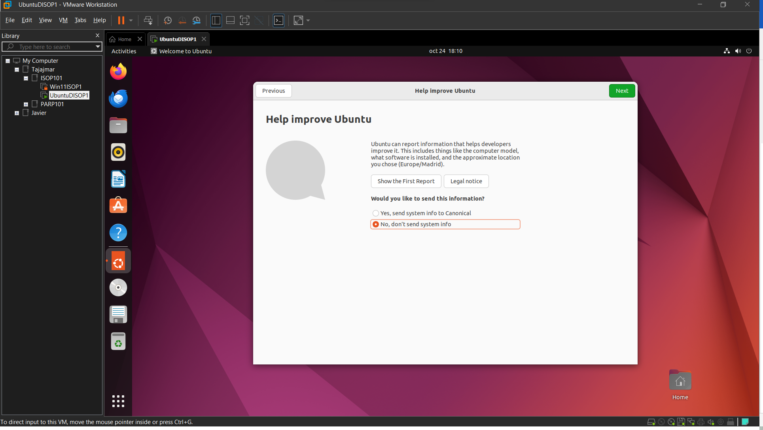

Me solicitó localizar mi situación geográfica y enseñarle q servicios uso, cosa que negué.

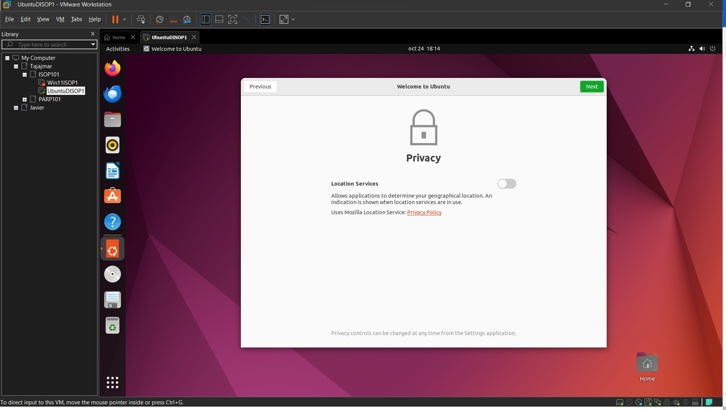

El sistema me enseñó que aplicaciones puedo instalar en él.

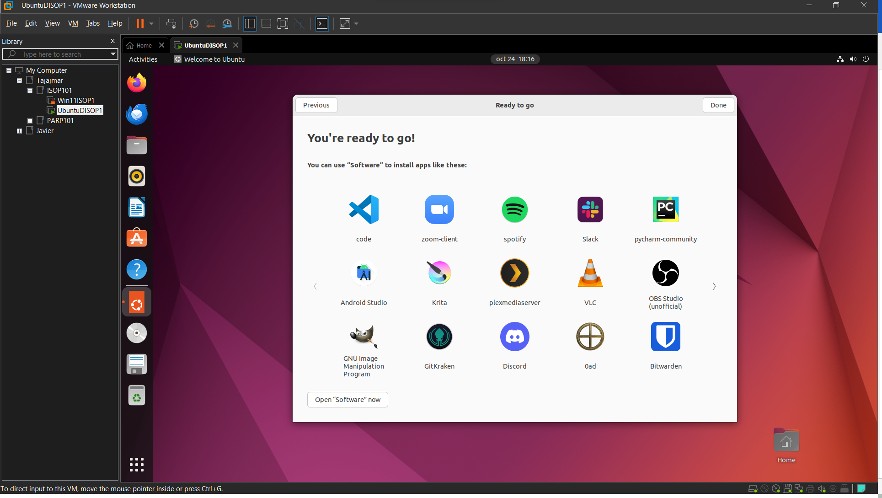

Tras finalizar de responder a las preguntas que el sistema me hacía, ya me dejó acceder al escritorio.

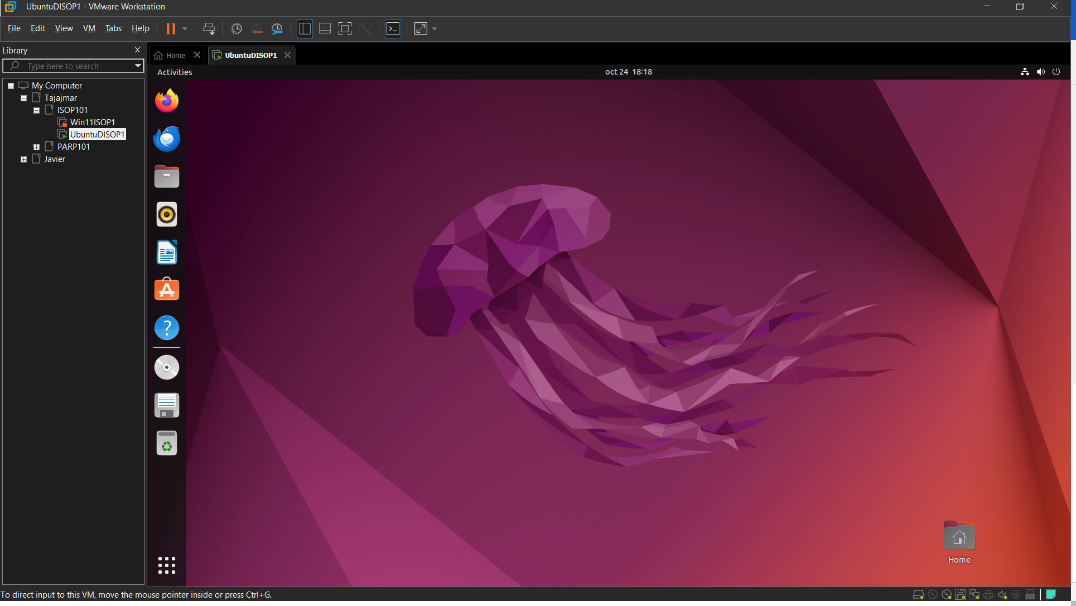

Ahora, siguiendo la guía proporcionada por el profesor, voy a comenzar viendo si una canción en YouTube tiene Copyright.

Lo primero que tengo que hacer es entrar en YouTube Studio.

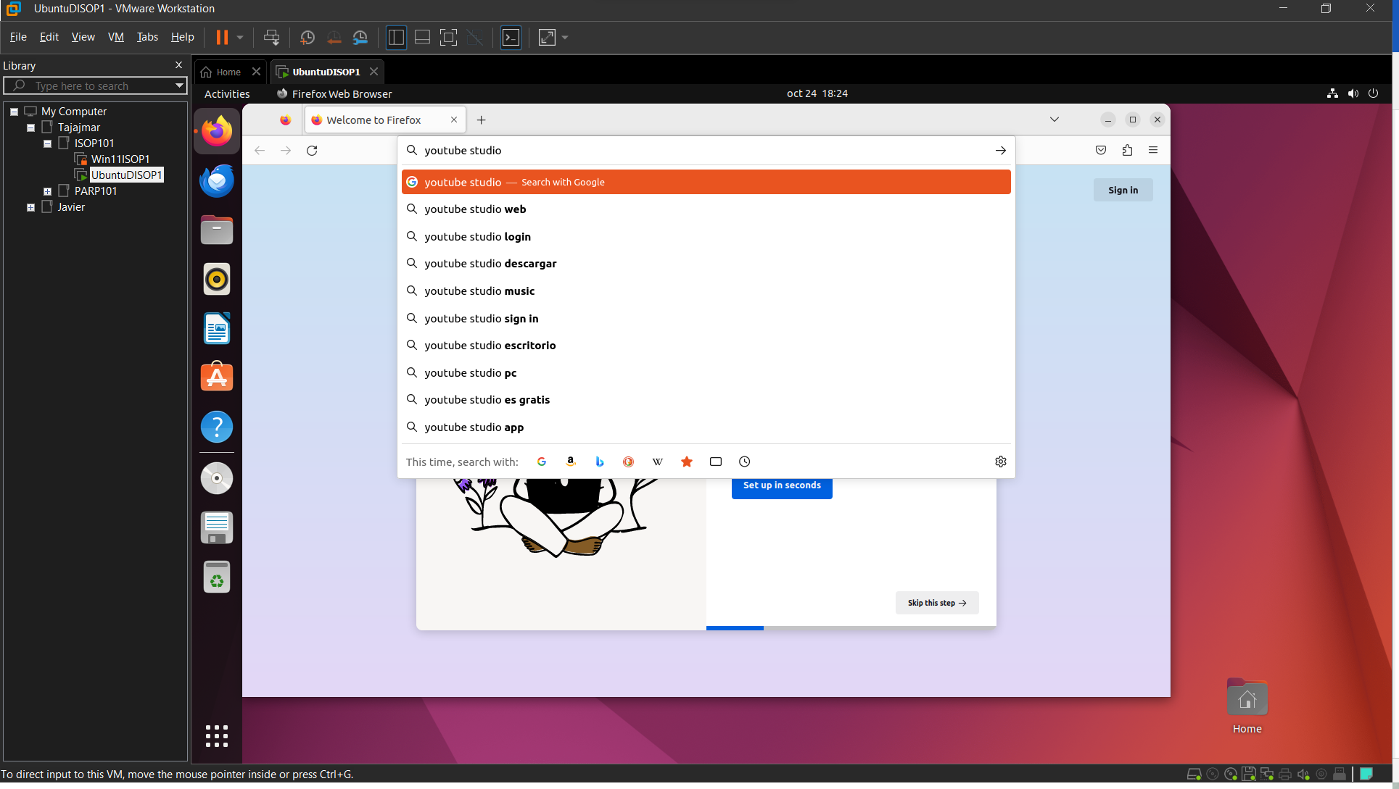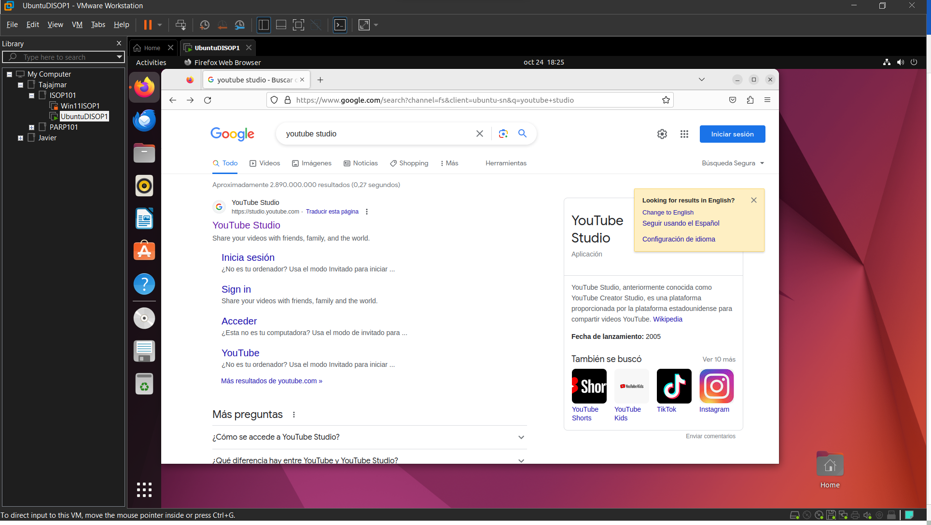

Tras seleccionar el link que me lleva a YouTube Studio me pide que ingrese una cuenta de correo, ante lo cual procedo a poner un mail mío privado.

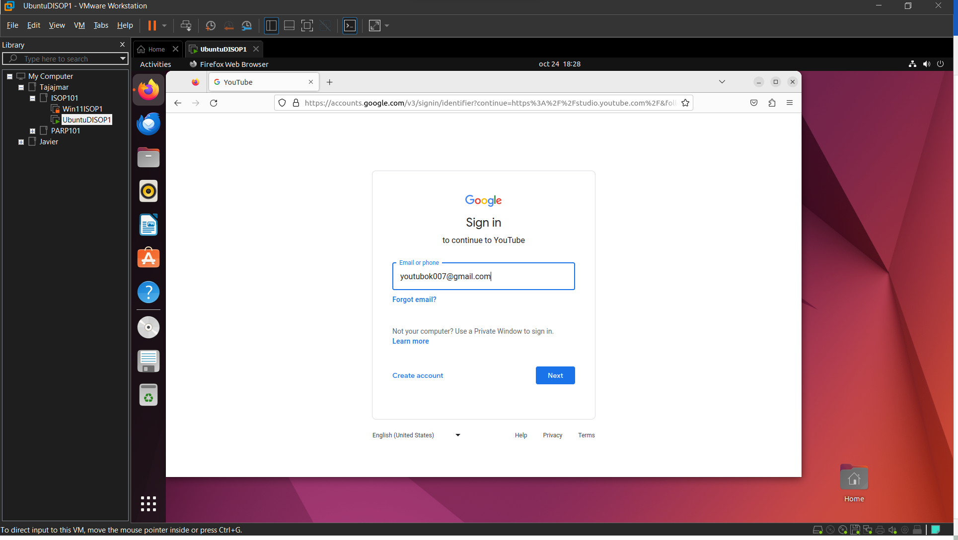

Tras poner mi mail me pidió una contraseña, la cual no muestro en este documento debido a que la cuenta que estoy utilizando es una cuenta privada mía.

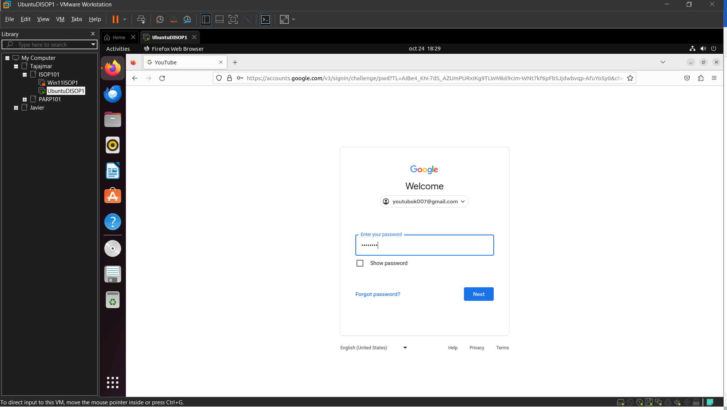

Dado que tengo activada la doble verificación, me pidió que confirmase que yo estaba iniciando sesión.

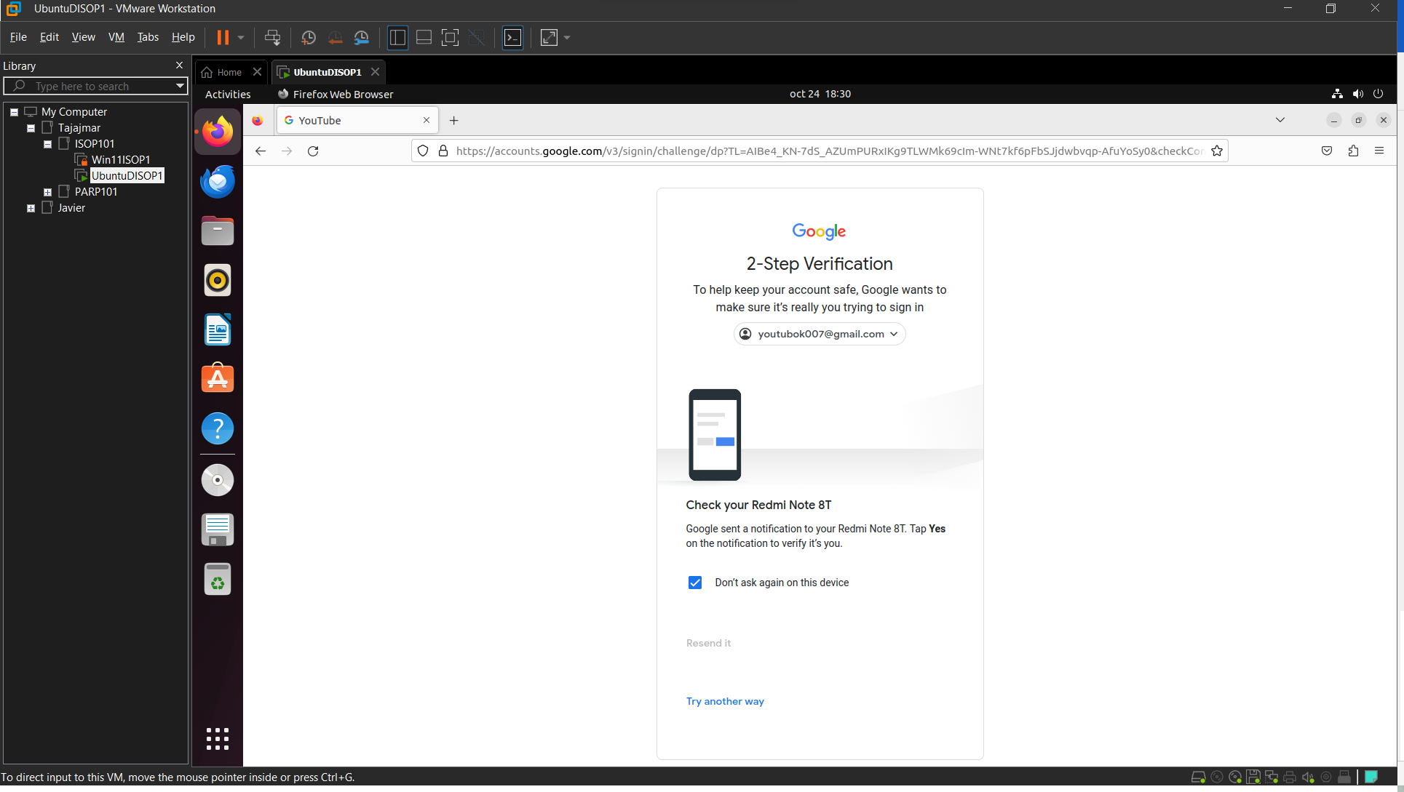

Tras confirmar que era yo quien iniciaba sesión en el navegador me redirigió al YouTube Studio.

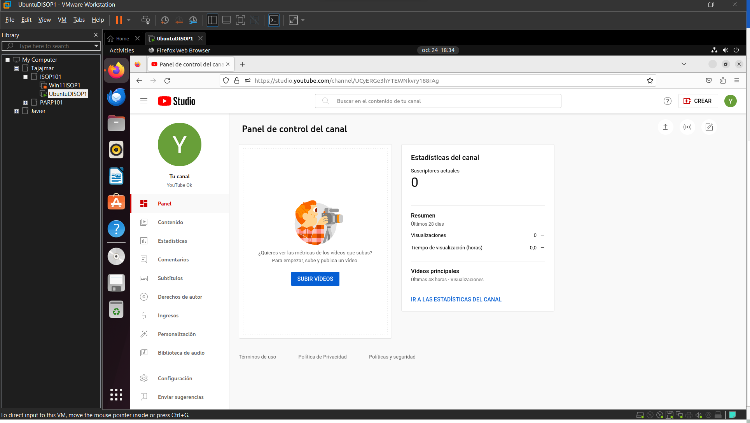

Siguiendo los pasos de la práctica, debería de subir un video a mi canal, pero en mi caso tengo ya subido un video desde hace tiempo, aunque está en modo de visibilidad privado, por lo que voy a utilizarlo como modelo para realizar la práctica.

A continuación, y siguiendo los pasos de la web que nos indicó el profesor, me dirigí al apartado de contenido.

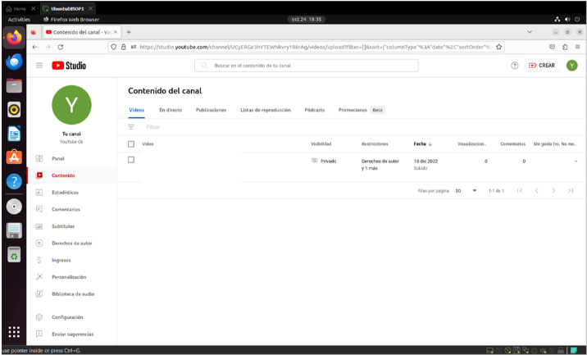

**Nota:** Aparece que tengo un video subido, pero por la privacidad de quienes aparecen en el mismo he decidido censurar el título y la miniatura del video.

En este apartado, se me muestran las restricciones que puede contener el video, que en el caso del video que yo tengo subido al canal, este cuenta con derechos de autor y está creado para niños (esta segunda opción la configuré yo en el momento de subir el video al canal).

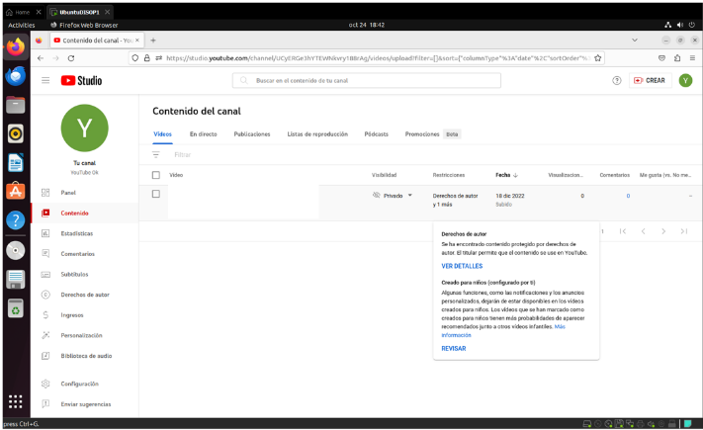

Con esto doy por finalizada la parte de YouTube estudio de la práctica.

Tras finalizar con YouTube Studio, enseñaré cómo se puede saber si una canción usada en Twitch tiene copyright o no.

El primer paso es ir a la página de Twitch.

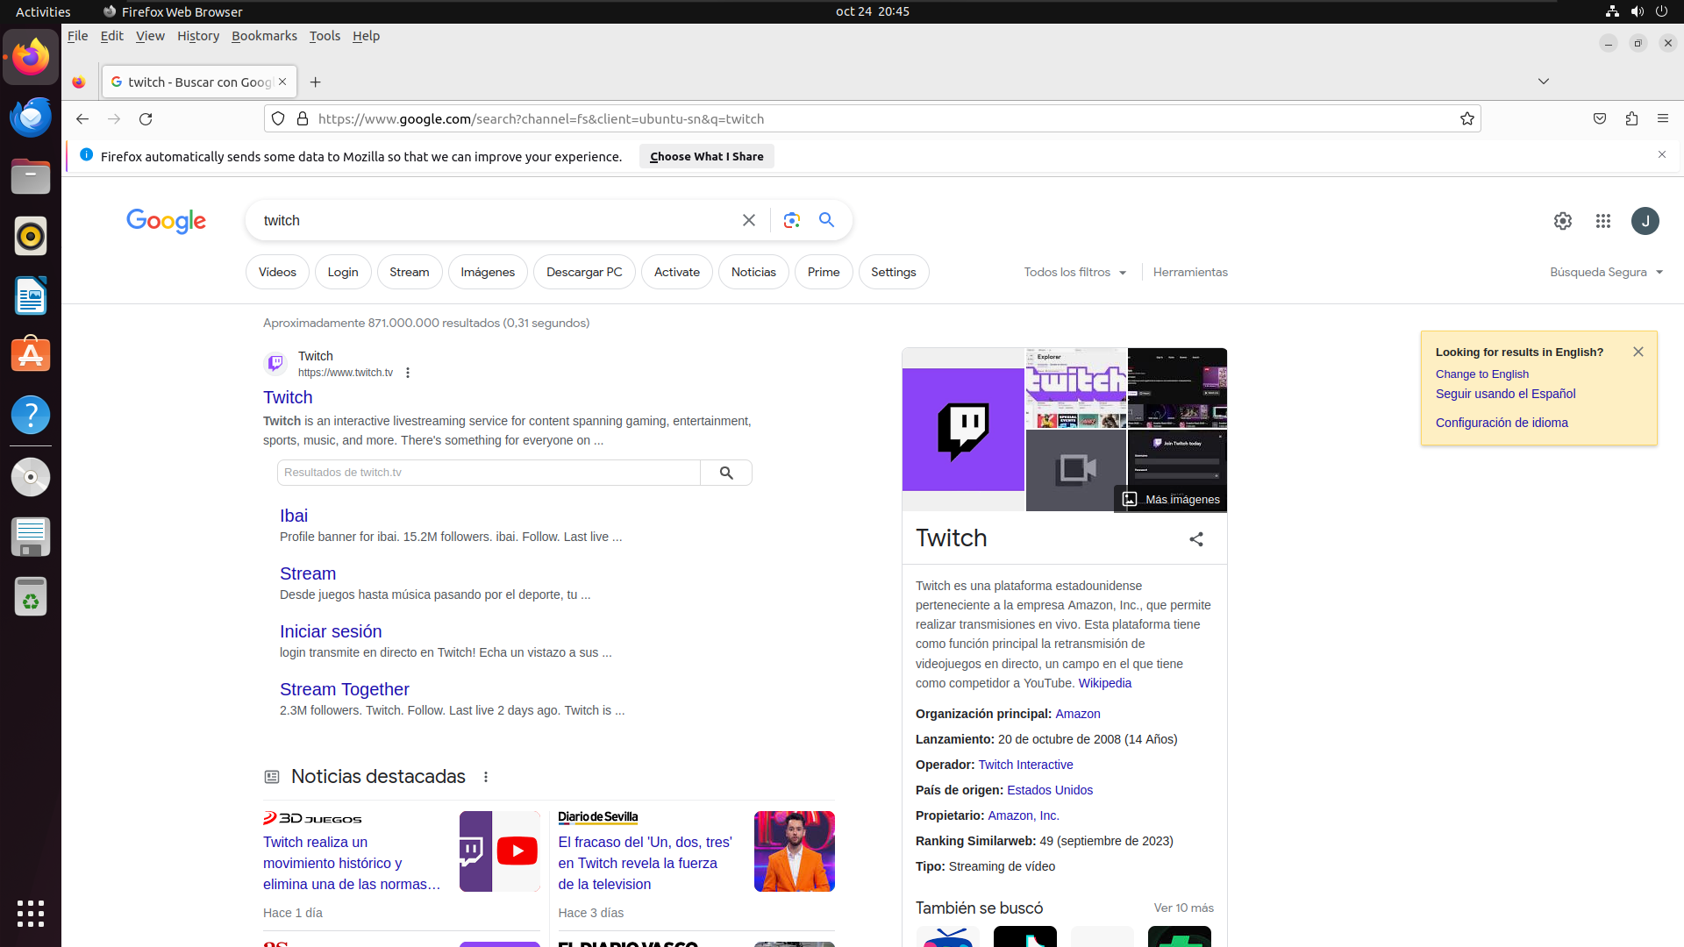

Elijo el link que me lleva a la web.

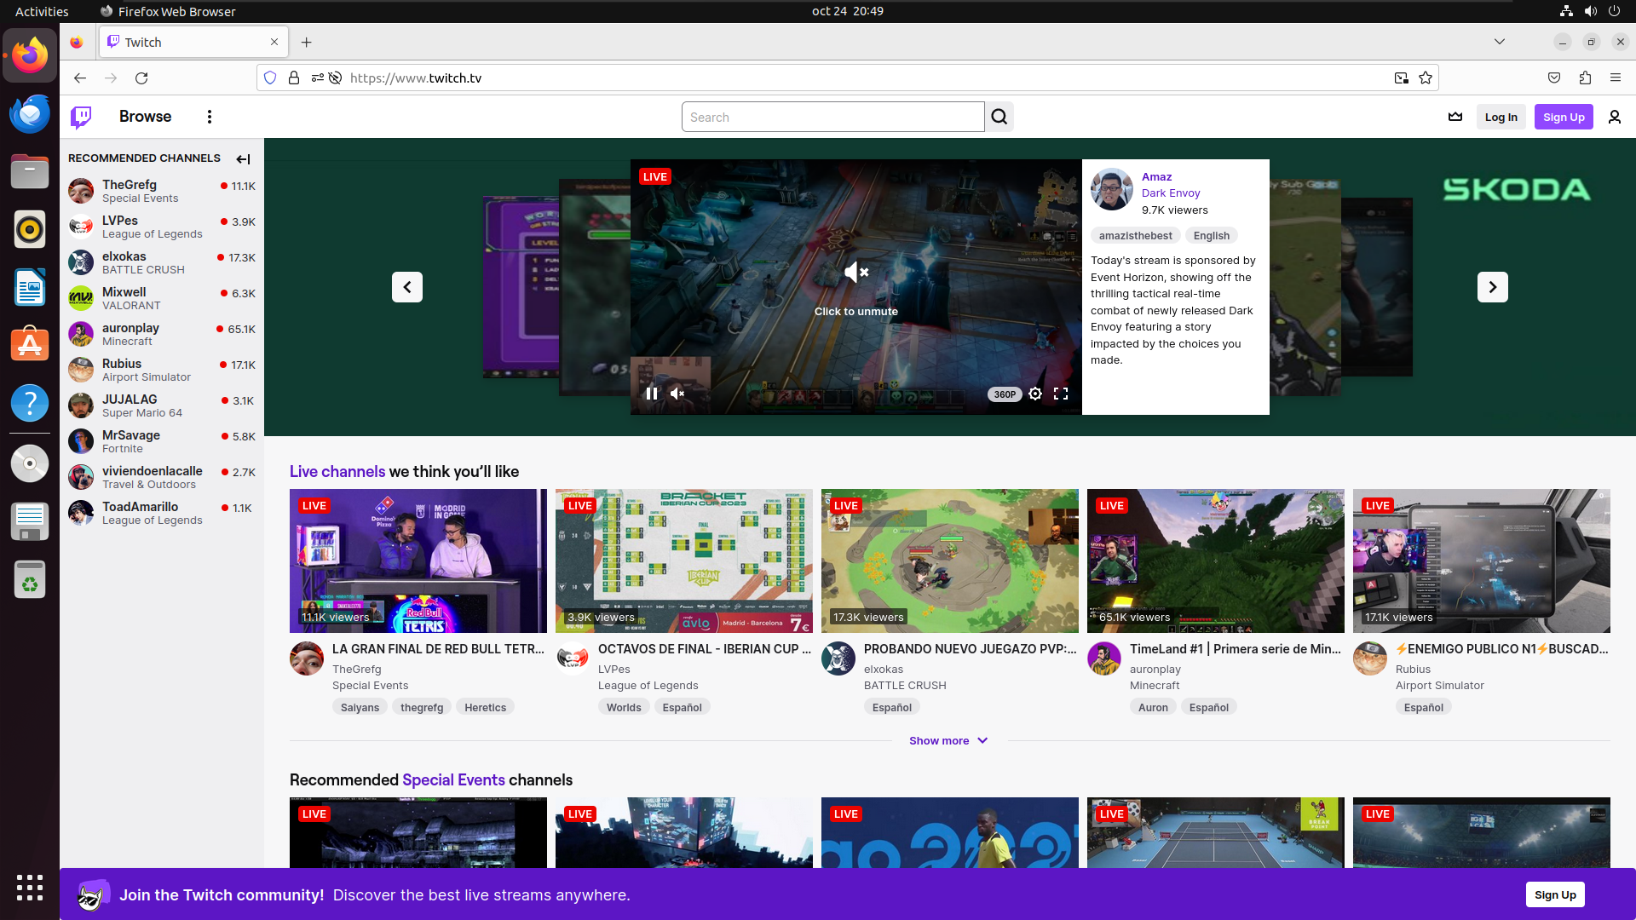

Inicio sesión.

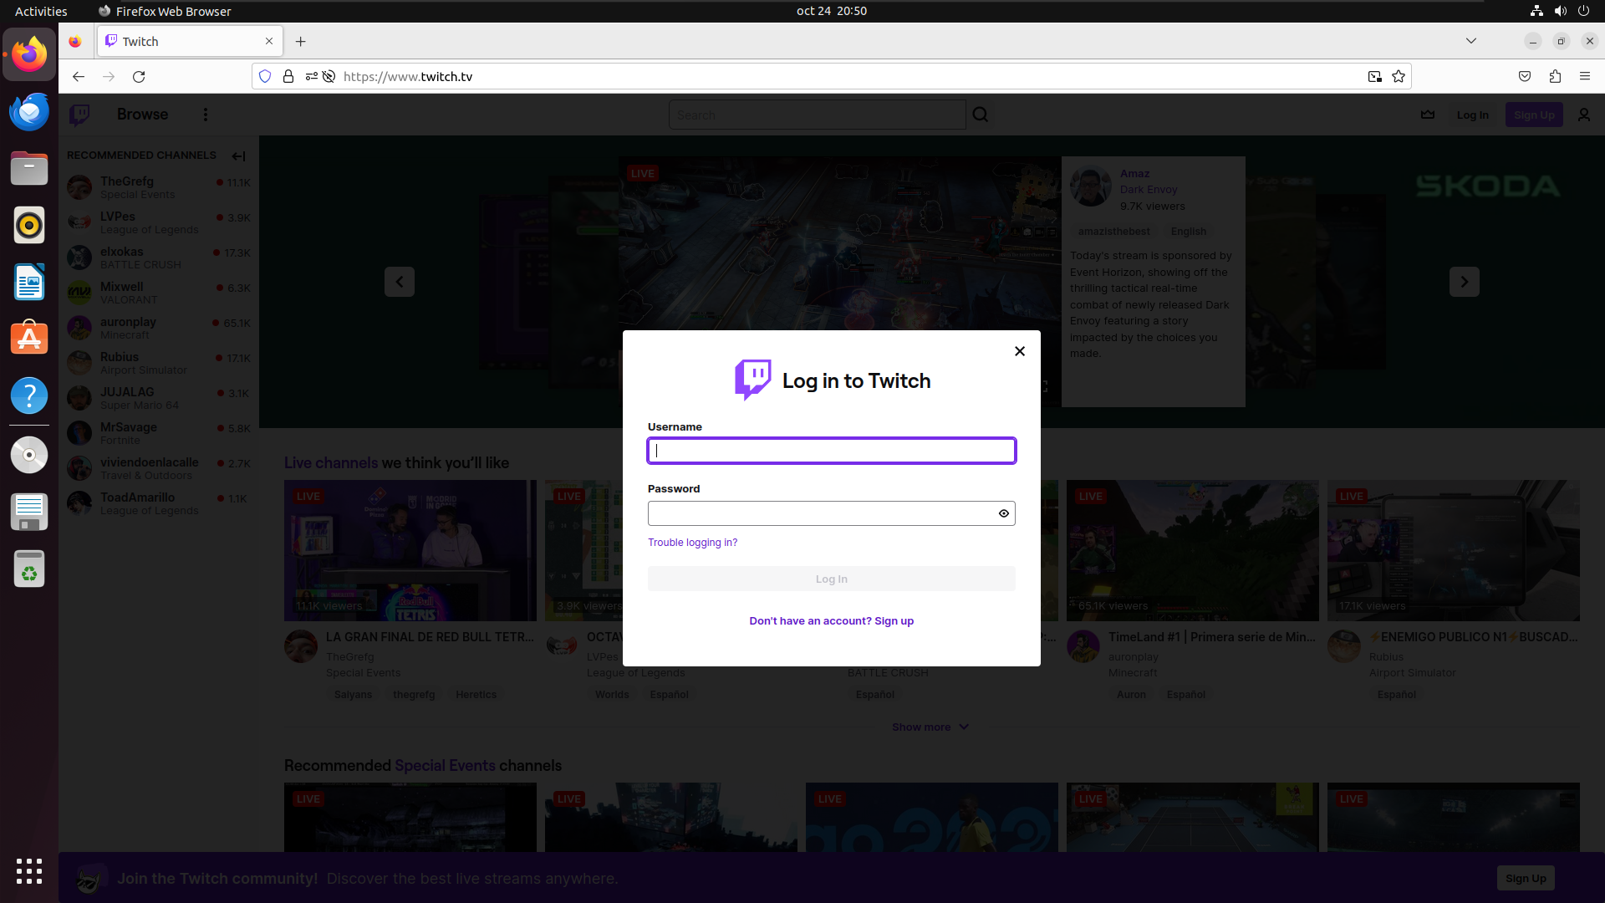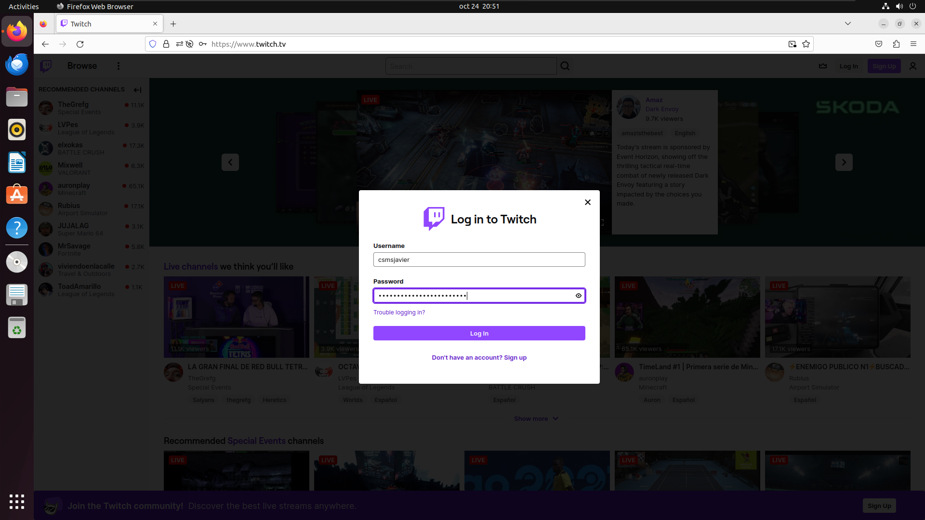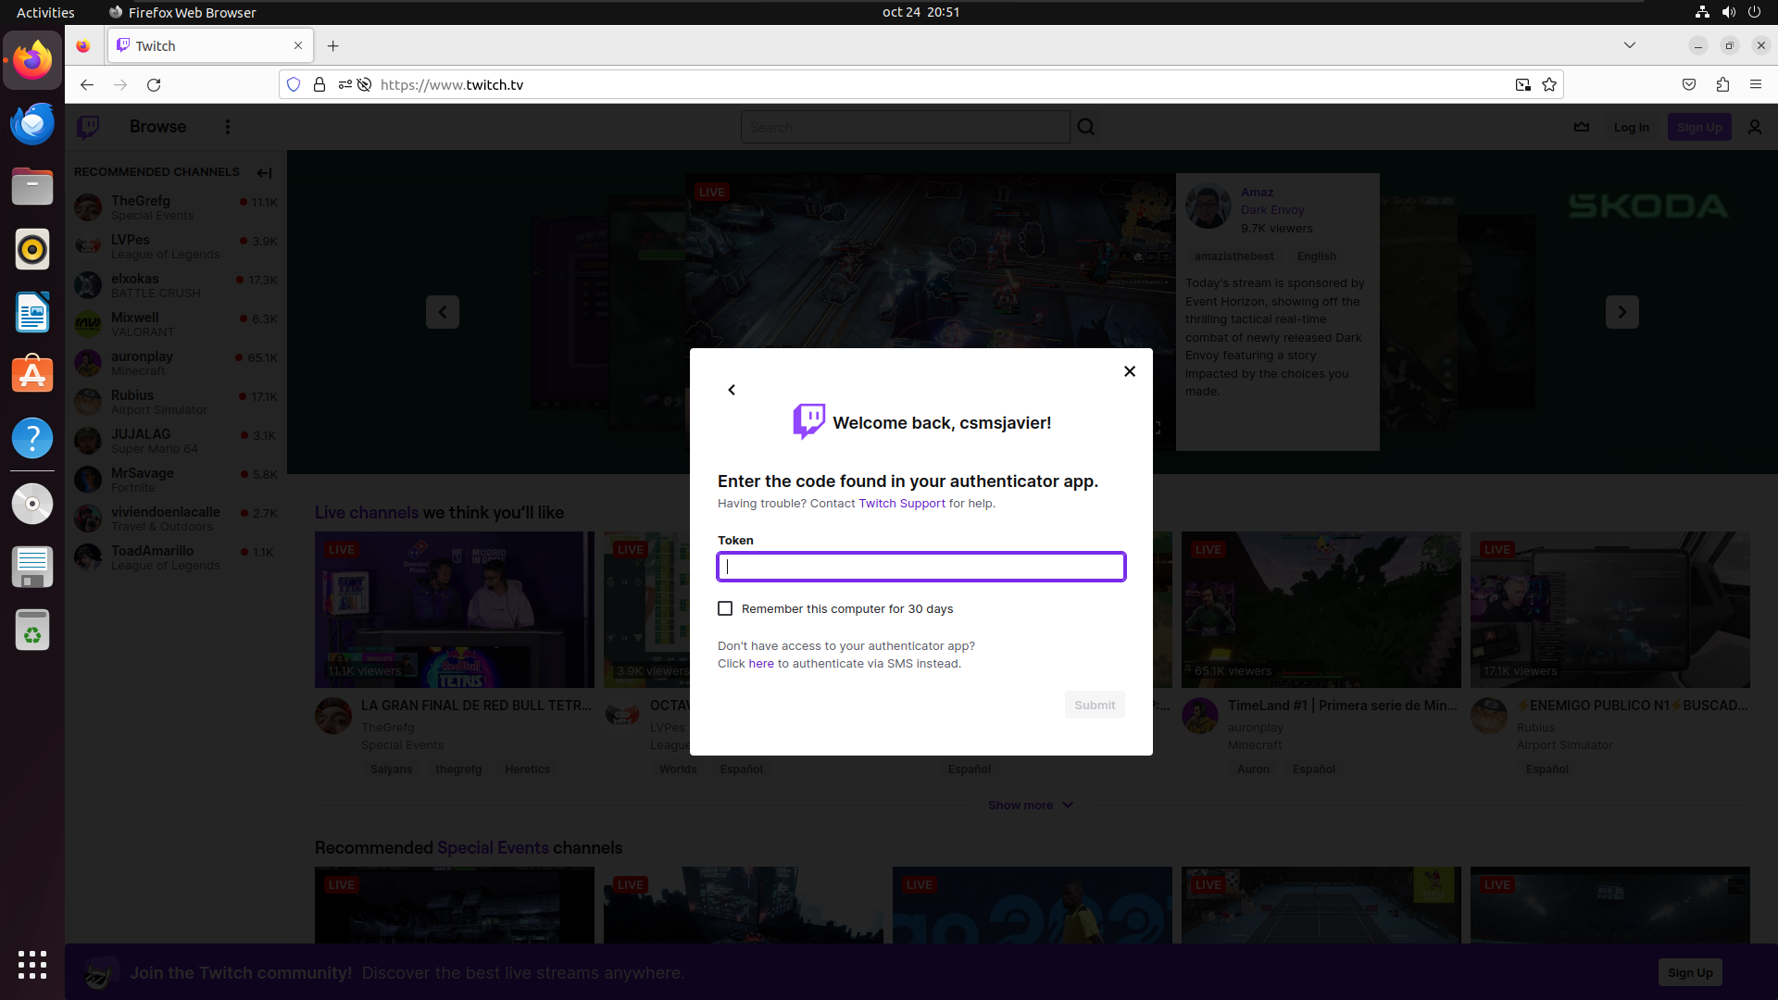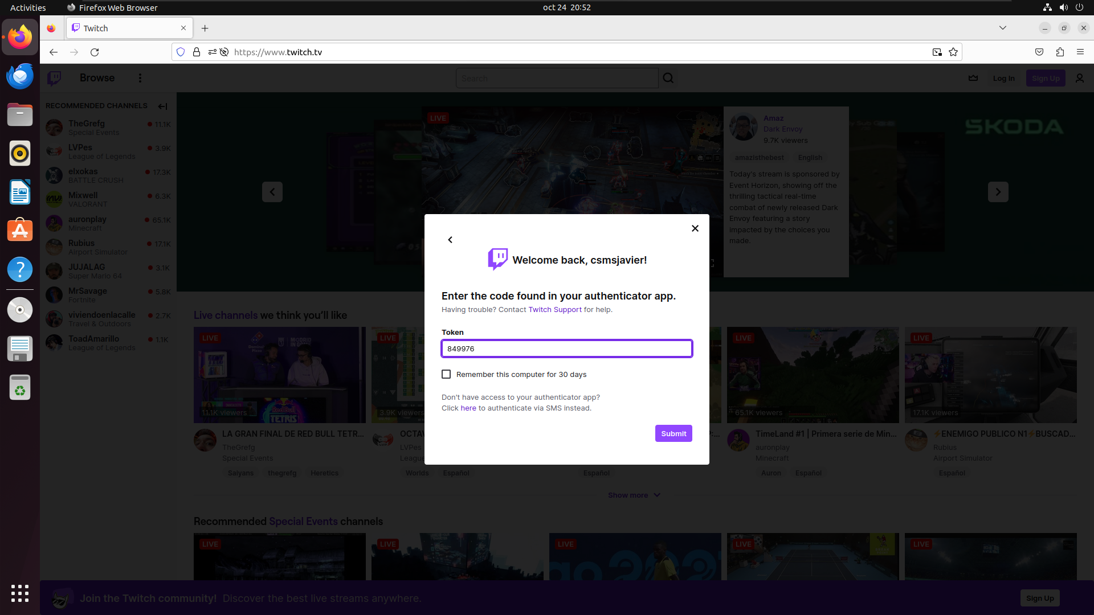

Tras iniciar sesión, accedo al menú de creador.

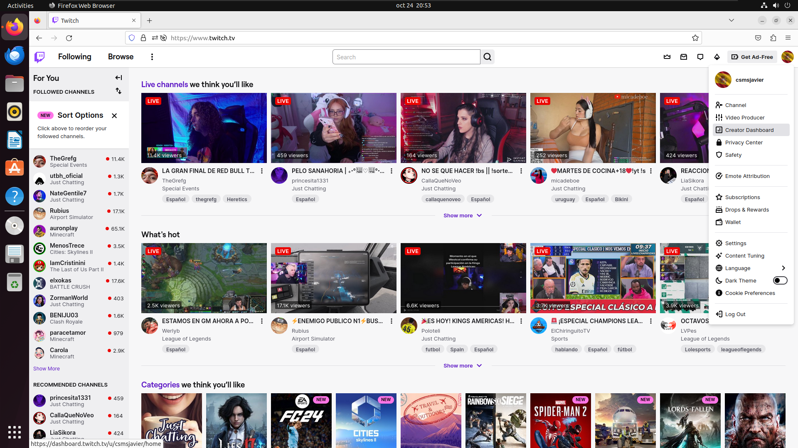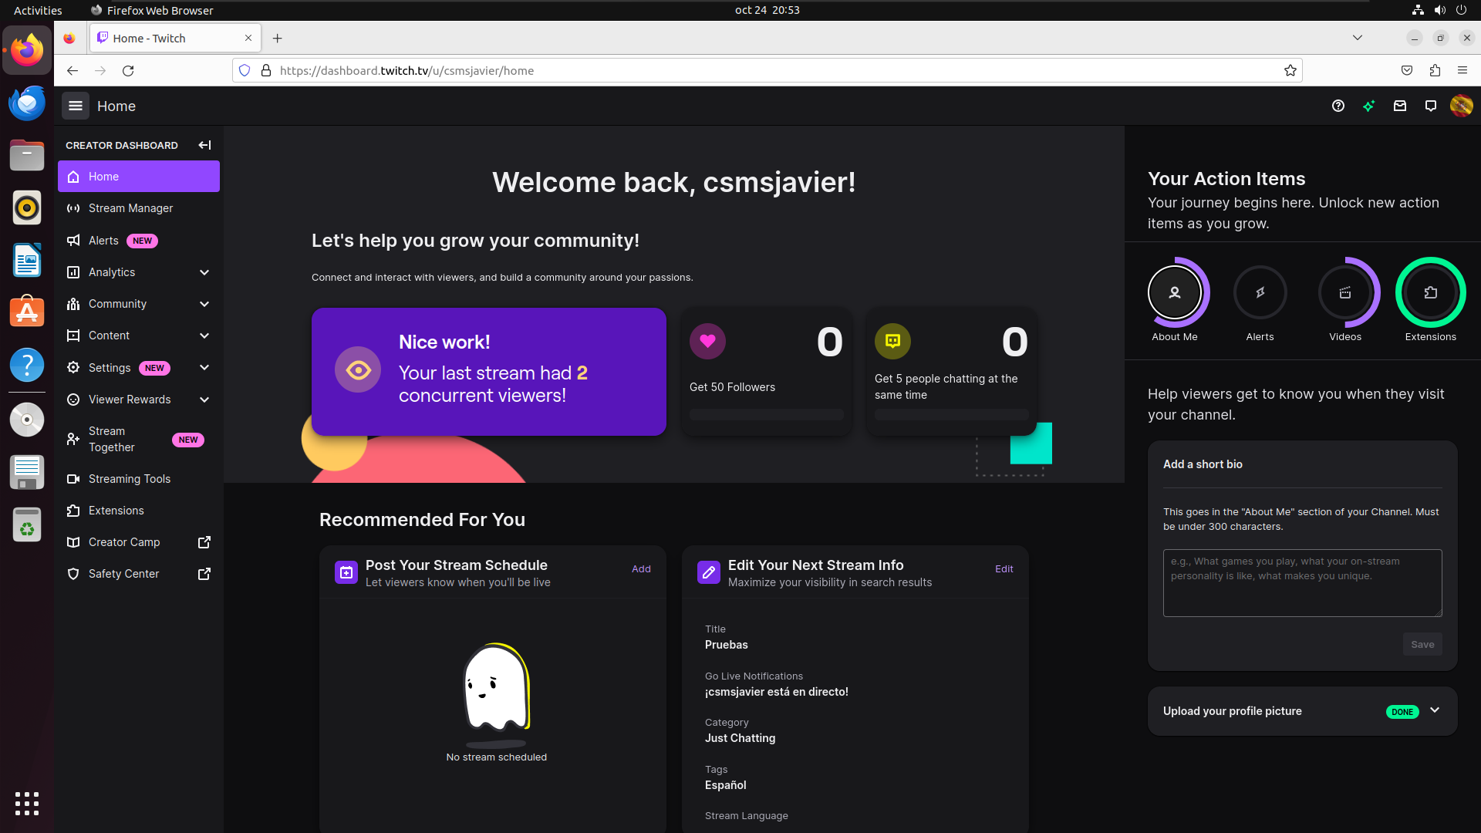

Tras acceder al menú de creador, me muevo a la ventana de herramientas de transmisión.

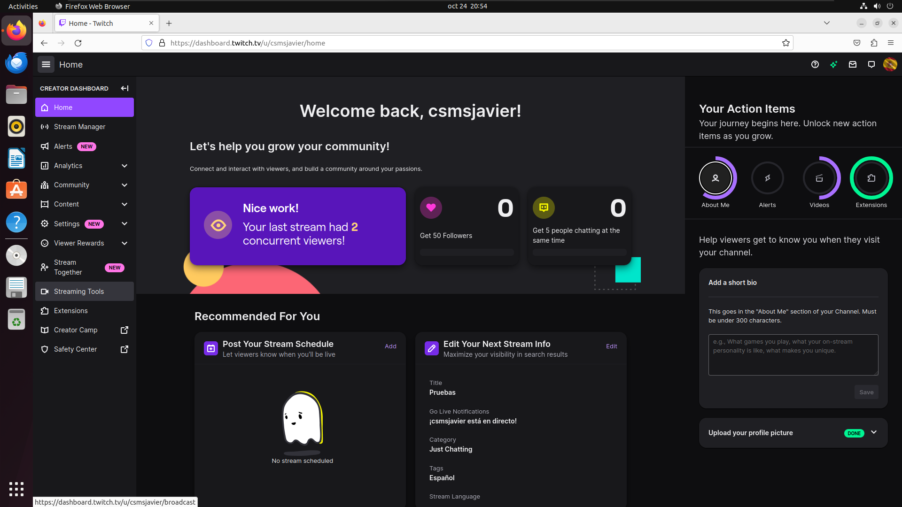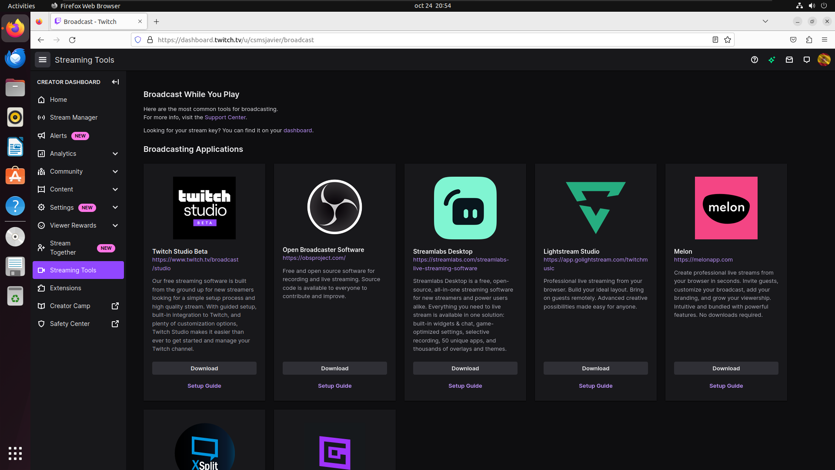

Bajo hasta el apartado de “opciones de música con licencia”; apartado en el cual podré seleccionar una de las múltiples aplicaciones que ofrece Twitch para que un creador de contenido pueda poner música sin miedo de ser baneado.

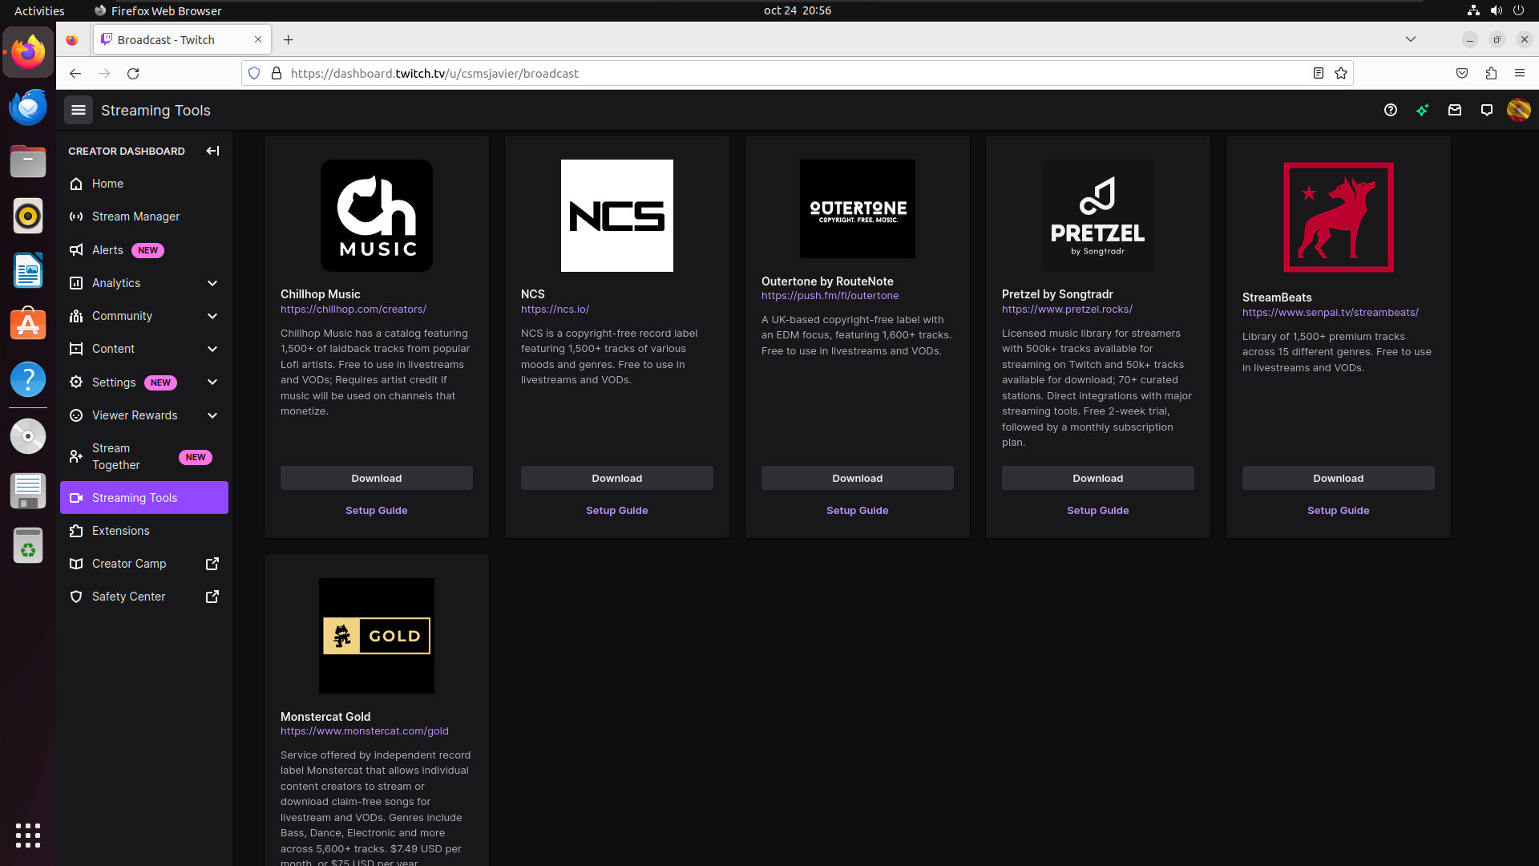

Ahora que ya he mostrado cómo se puede obtener música sin licencia en Twitch, paso a mostrar cómo se haría en Instagram y Spotify.

En Instagram en realidad es mucho más fácil, dado que la propia aplicación muestra un aviso en caso de que uses una canción con Copyright.

En el caso de Spotify este no te permite utilizar, salvo para uso propio, canciones que tengan licencia de Copyright a menos que pagues la suscripción Premium ofrecida por la plataforma.

Con esto doy por finalizada la primera parte de la práctica y comienzo la segunda.

Tras finalizar con la parte de la práctica sobre el Copyright, he comenzado con la segunda parte, la cual trata de transferir una licencia de Windows de un PC a otro PC.

Dado que para esta parte de la práctica necesito dos máquinas, voy a usar dos máquinas virtuales con Windows 11 creadas en VMware, una de las dos máquinas la creé en una práctica anterior, y dado que ya está documentado el proceso de creación e instalación de un sistema operativo en una máquina virtual, no voy a volver a documentarlo para no poner demasiadas fotos en el documento.

La primera máquina (La usada en la práctica anterior), la nombré como Win11ISOP1; mientras, la máquina adicional que he creado para ponerle la licencia, la he nombrado Win11.2

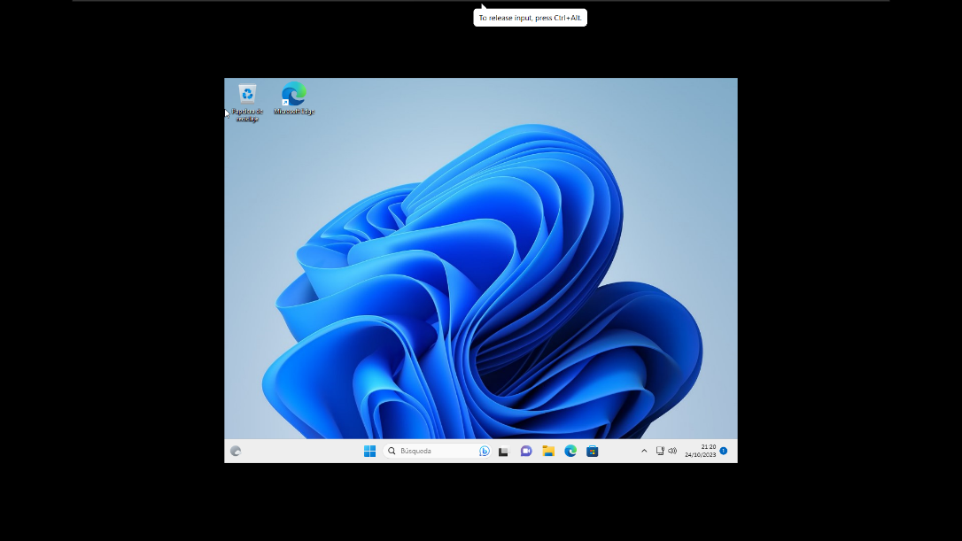

Tras iniciar la máquina, abro el cmd, en el cual escribo el comando “slmgr -dli”

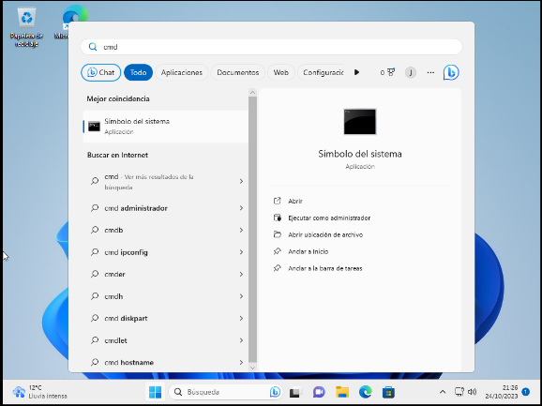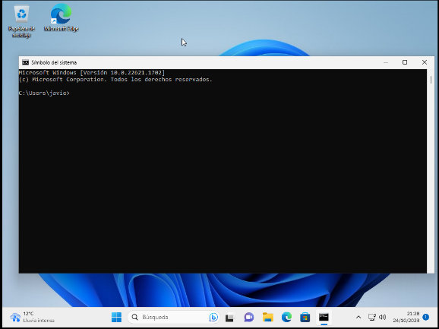

Tras iniciar el cmd, escribo el comando “slmgr -dli” para obtener el tipo de licencia que tengo

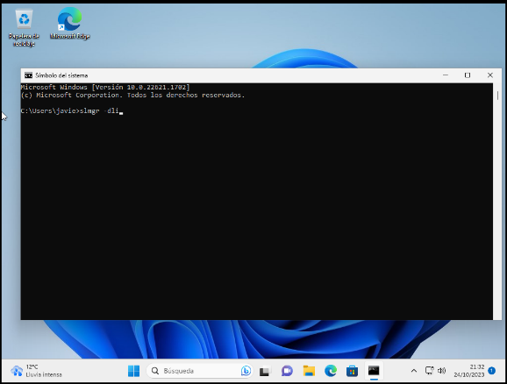

Tras ejecutar el comando, me saltó una ventana en la que me indicaba que el tipo de licencia con el que cuento es una licencia retail, lo que significa que puedo transferir la licencia de un pc a otro.

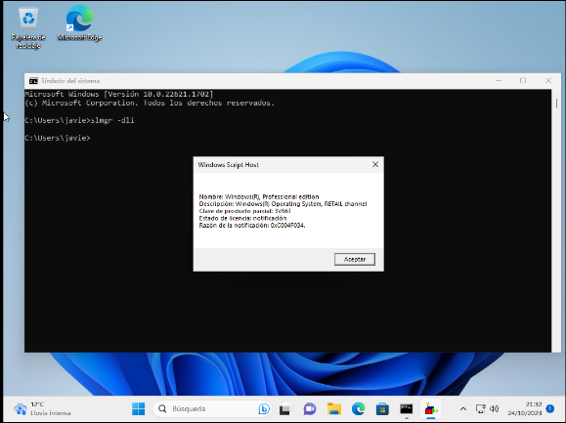

A continuación, voy a localizar la clave del producto, para lo que voy a utilizar el Show Key Plus, proporcionado por el profesor.

Tras transferirlos del usb a la máquina, he procedido a descargar e instalar Winrar, para poder descomprimirlos

Tras descomprimirlos, he ejecutado el Show Key Plus, el cual me ha proporcionado las licencias de la máquina.

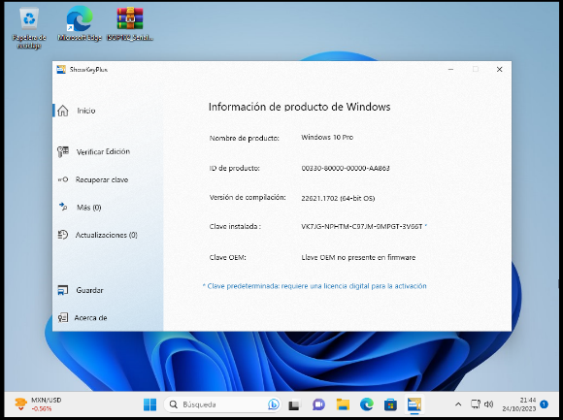

Tras esto, me anoto la licencia.

Inicio el cmd con permisos de administrador

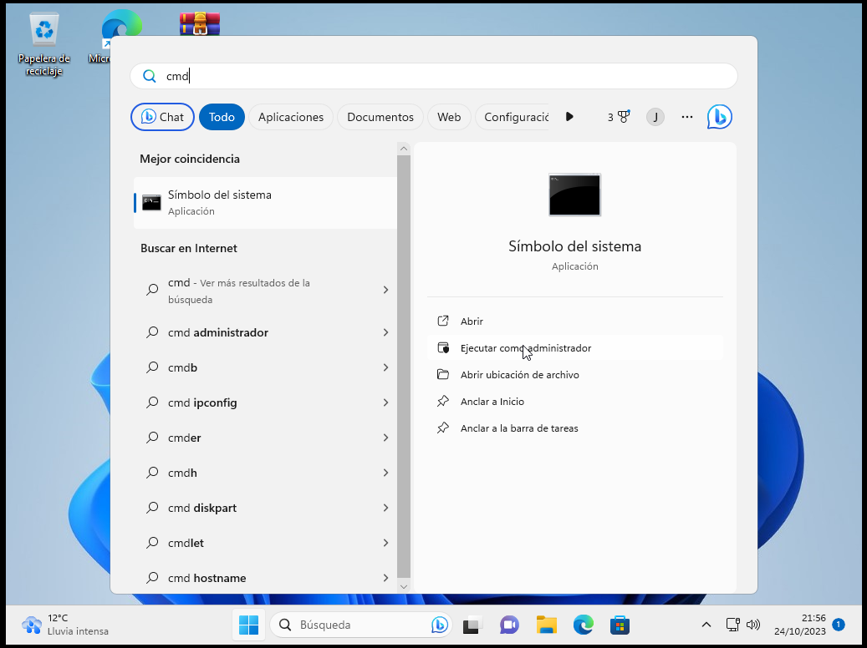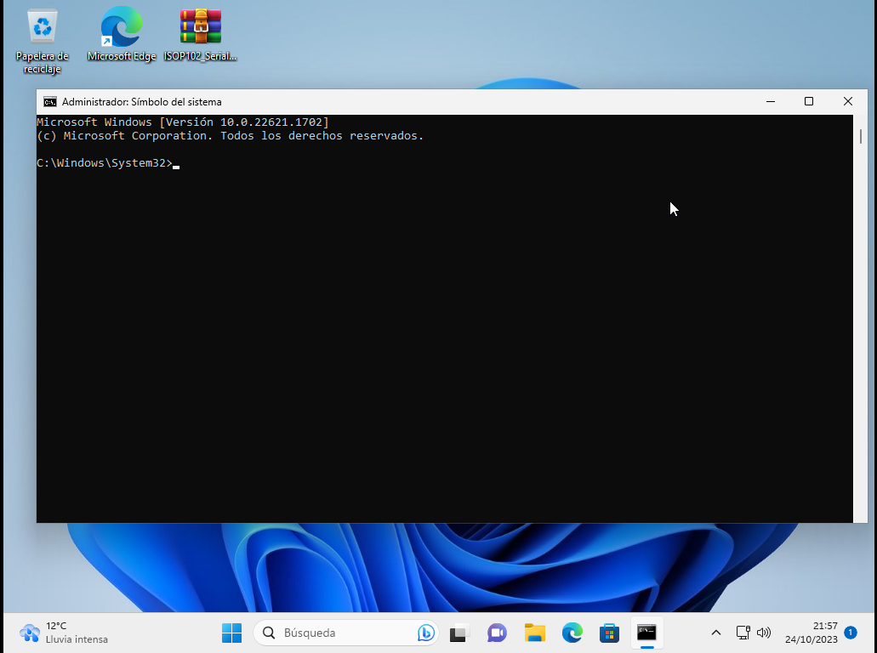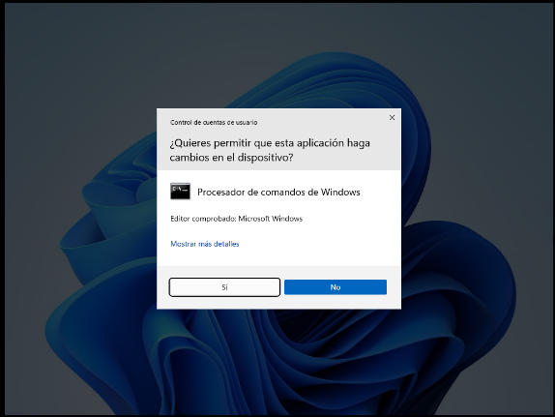

Escribo el comando “slmgr.vbs /upk” para desactivar la licencia de la primera máquina.

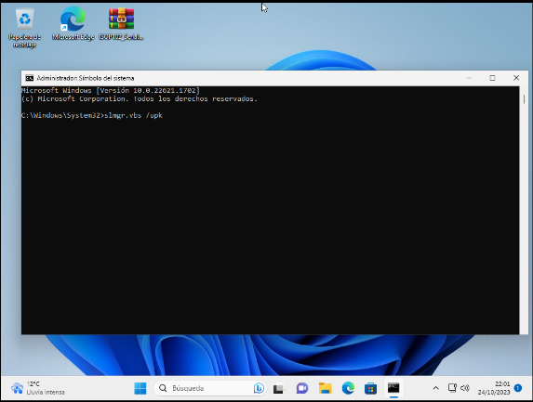

Tras ejecutarla, se desactiva el Windows de la primera máquina.

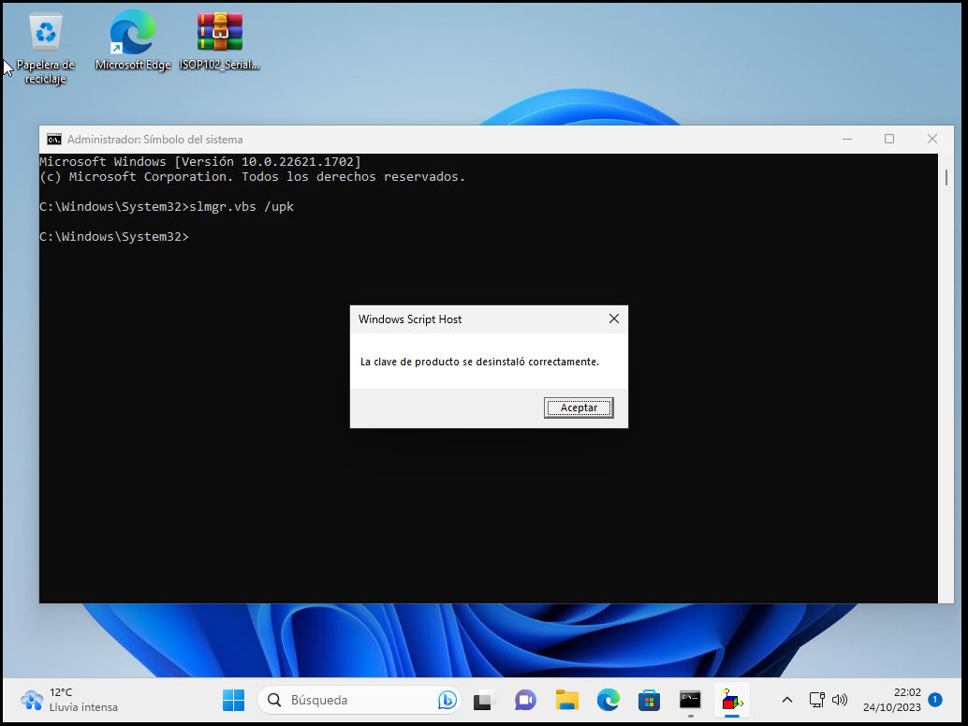

Procedo a apagar la primera máquina e inicio la máquina Win11.2, en la cual pondré la clave de producto.

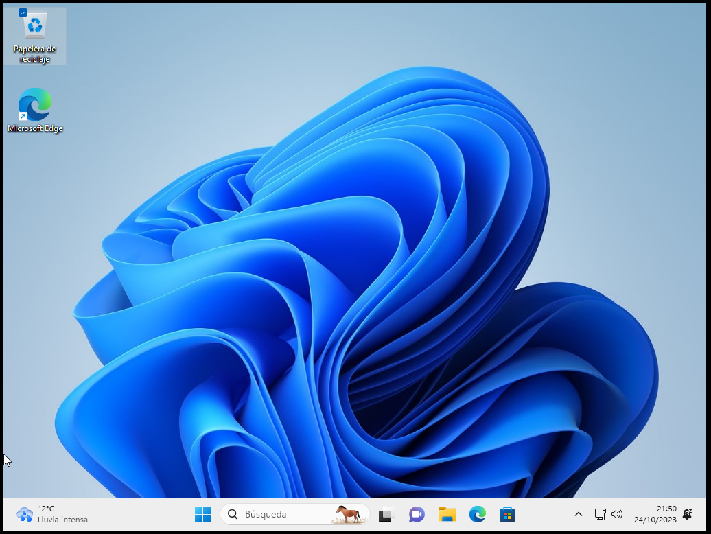

Me dirijo a Configuración > Sistema > Activación > Cambiar clave de producto.

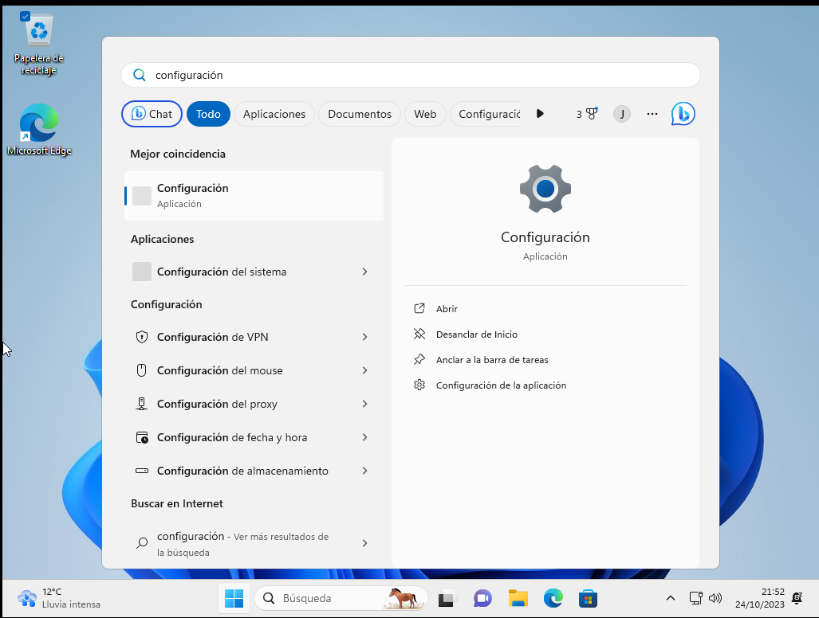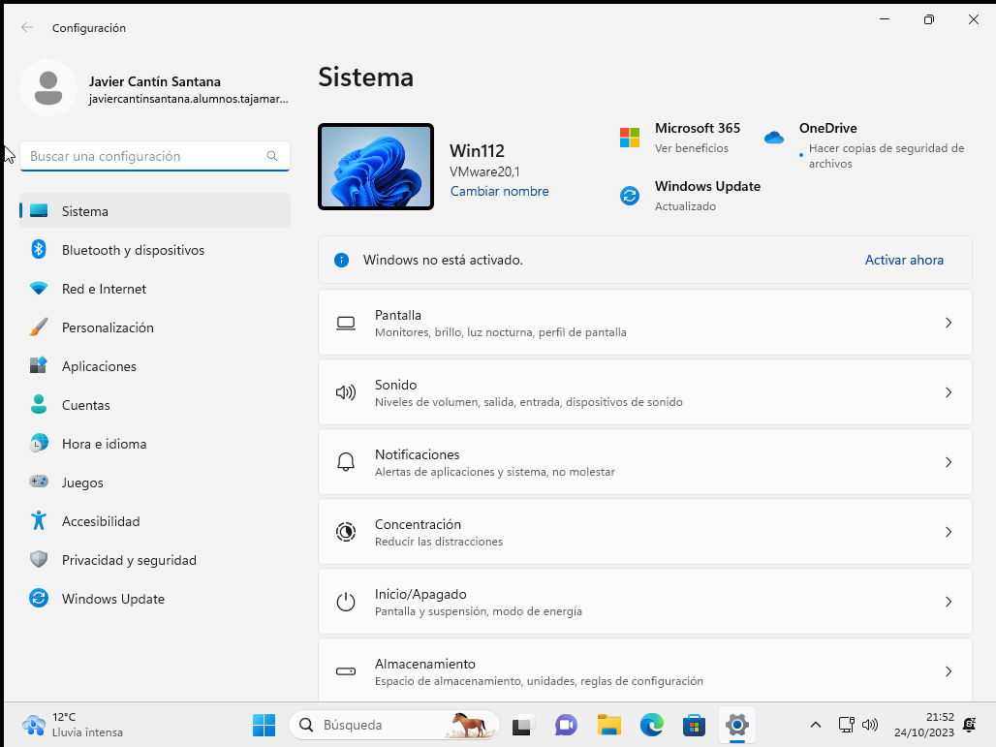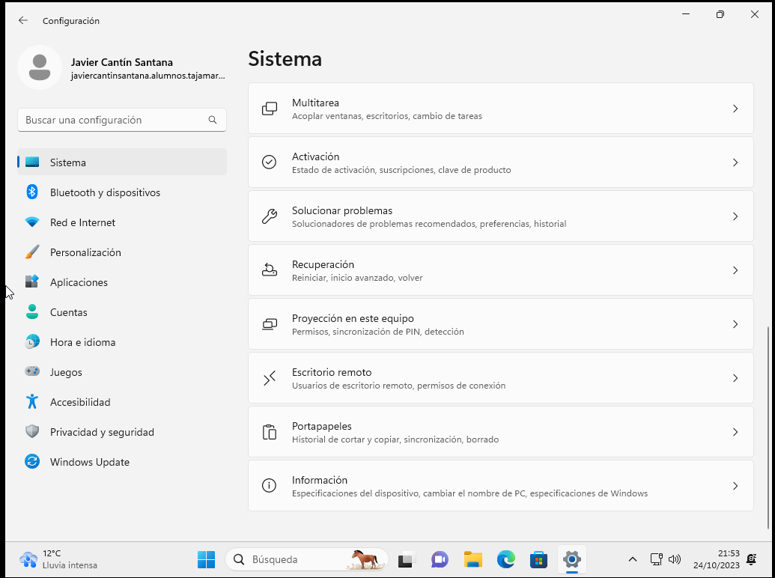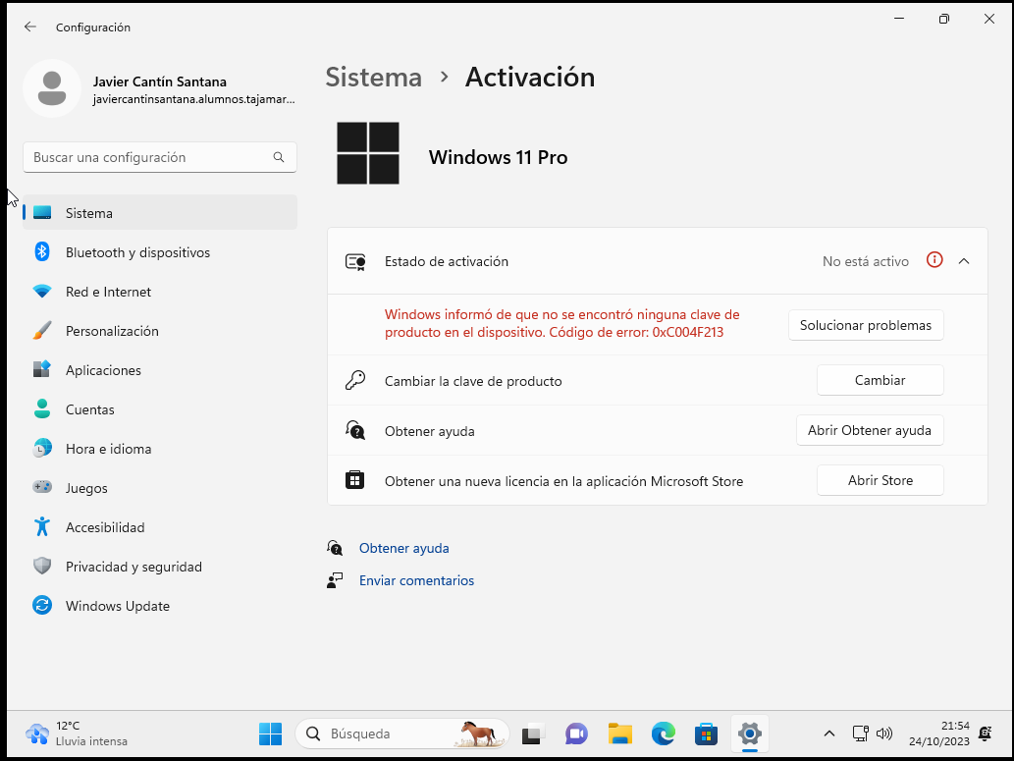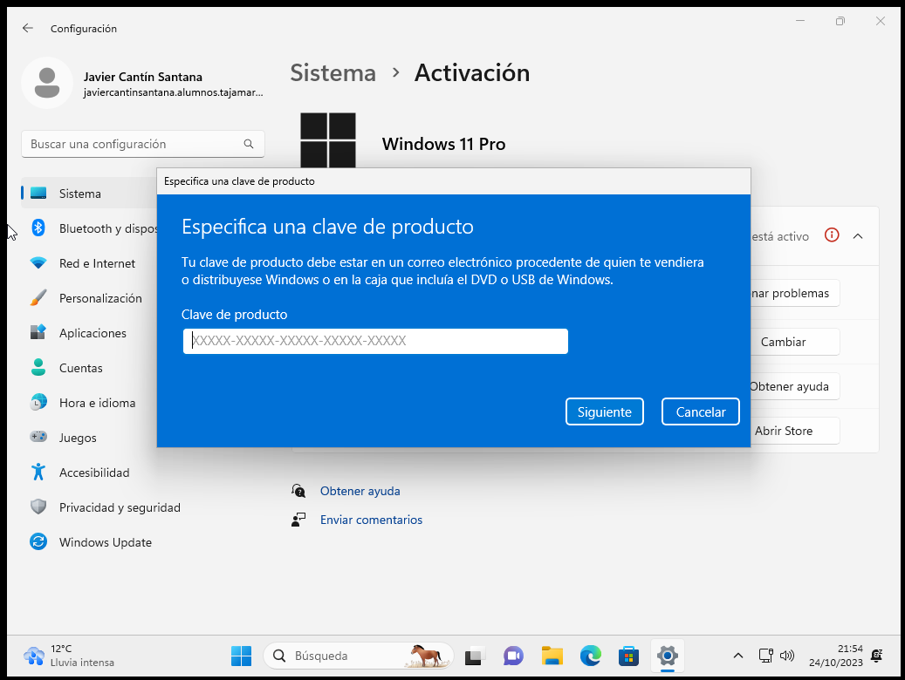

Escribo la clave de producto de la primera máquina.

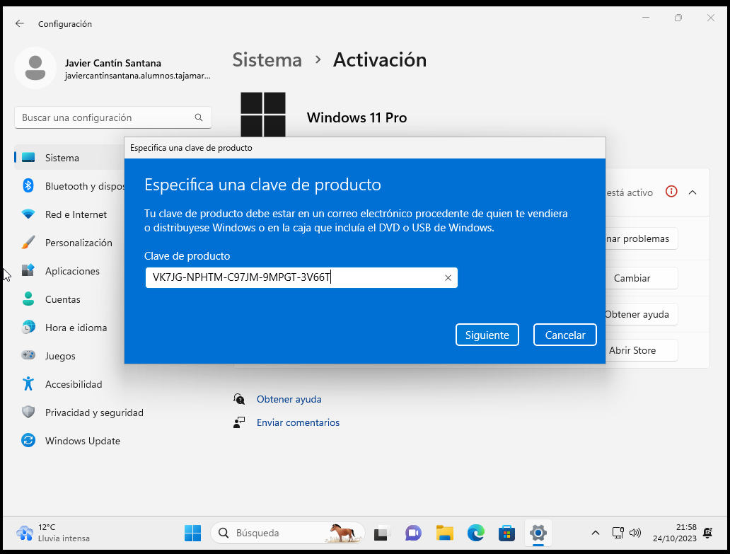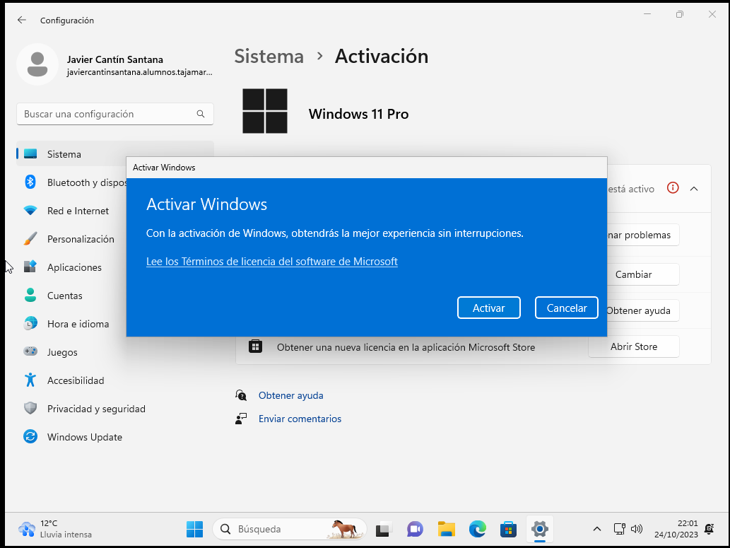

Debido a que es una licencia temporal, me dice que no es posible activar Windows, pero en el caso de que la licencia fuera una licencia valida, se me activaría el Windows 11 en la segunda máquina.

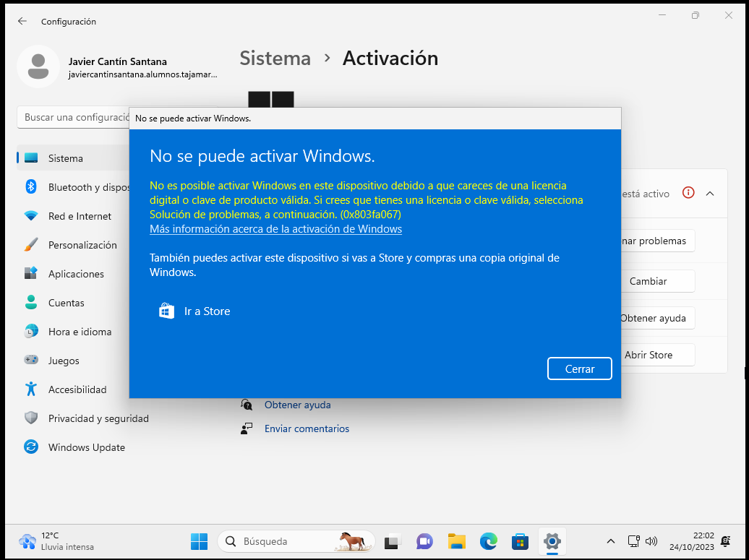

Como tercera parte de esta práctica se pide saber la licencia de tu Windows tienes programas como el ShowKeyPlus, el cual tras ejecutarlo te proporciona la licencia del Windows del que eres propietario.

Esta aplicación la he probado en una máquina virtual llamada Win11ISOP1, en la cual he ejecutado el programa y me ha mostrado la licencia.



Como última parte de esta segunda práctica, voy a mostrar cómo se puede averiguar la licencia del Office.

Lo primero que hay que hacer es ejecutar cmd con permisos de administrador

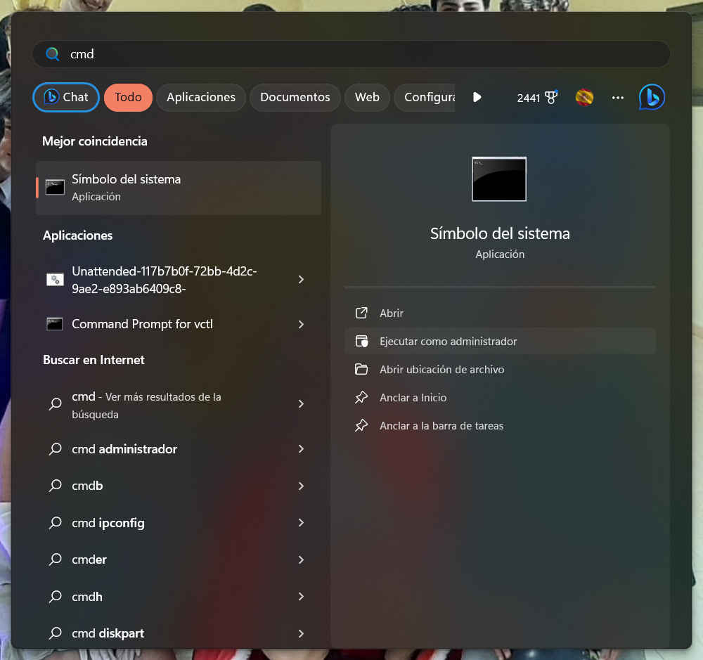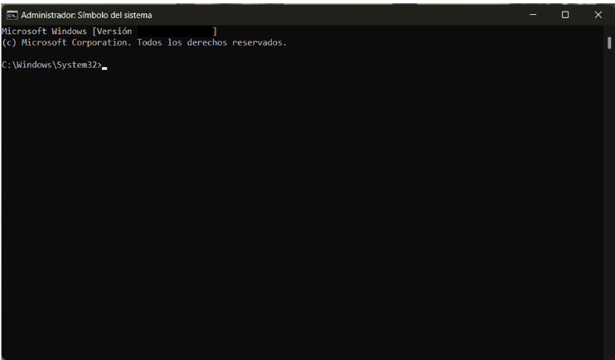

Tras ejecutarlo, escribo el comando “cd c:\Program files\Microsoft Office\Office16\”

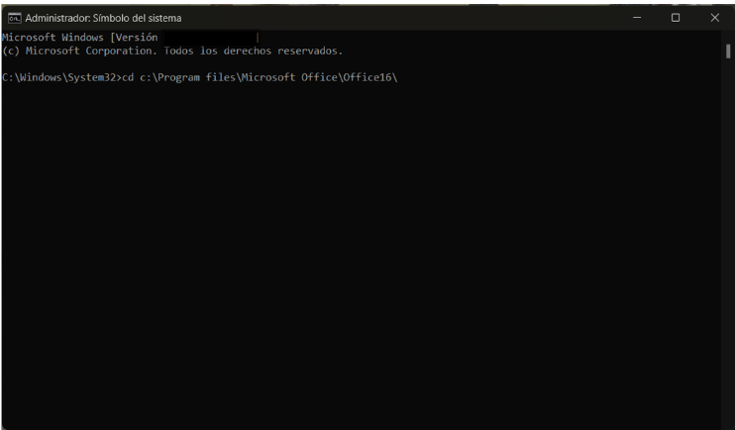

Ejecuto el comando.

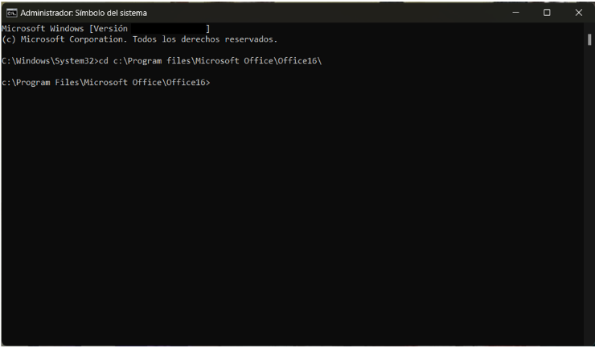

Tras esto, escribo el comando “cscript ospp.vbs /dstatus”

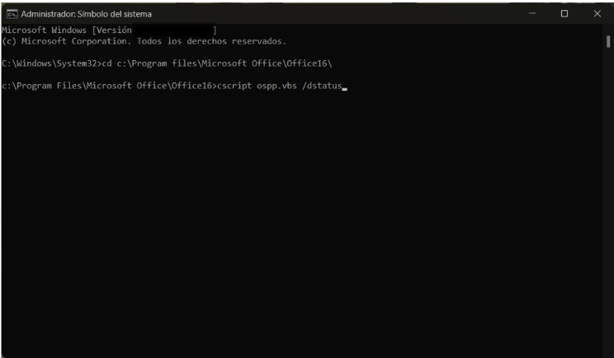

Ejecuto el comando y me entrega la licencia de mi Office

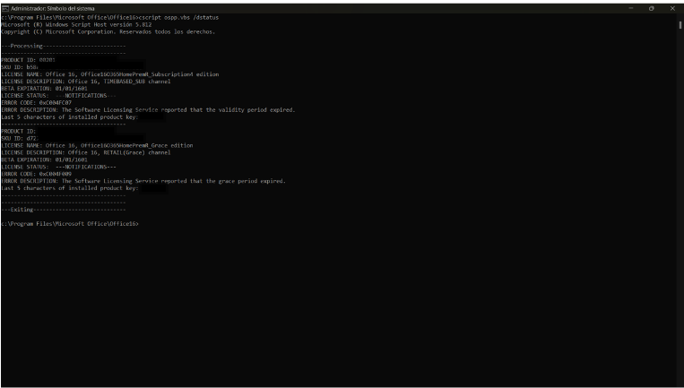

Con esto doy por terminada la práctica 2.

# ***Consideraciones finales***

### ***¿Qué te ha parecido la práctica?***

Me ha parecido una práctica larga debido a la gran cantidad de cosas que había que hacer, pero a su vez me ha parecido interesante aprender a cómo averiguar la licencia de tu sistema Windows o de tu Office.

### ***¿Qué has aprendido?***

He aprendido a traspasar licencias entre ordenadores, a encontrar mi licencia de producto del ordenador, a averiguar cuál es la licencia de Office.

### ***¿Lo mejor y lo peor?***

Lo mejor ha sido aprender a como averiguar tu licencia de Windows y Office. Lo peor ha sido la gran extensión que conlleva el realizar la práctica.

### ***¿Cómo la mejorarías?***

La mejoraría dando licencias que no fueran temporales y que sirvieran, aunque únicamente fuera para usarse en esta práctica.

### ***¿Se te ocurren otras prácticas similares que ayudaran a mejorar la consecución de los objetivos?***

Se podría probar con licencias de otros tipos de programas o sistemas operativos, iOS, Linux o Android.

### ***¿Qué ha sido lo más difícil y cómo lo has resuelto?***

Lo más difícil ha sido carecer de una licencia comprada, dado que no ha permitido llevar a cabo la práctica al completo. Es una cosa que no he podido resolverla de ninguna manera.

# ***Guía de laboratorio***

El apartado de ejecución de la práctica sirve como guía de laboratorio.